

Руководство по запуску, эксплуатации и техническому обслуживанию установок для вентиляции и кондиционирования серии ВТС Lite

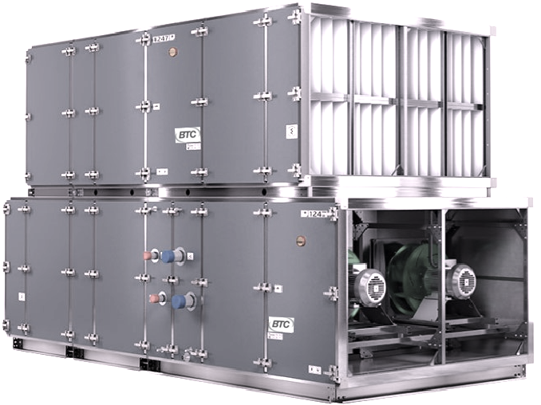

Вер. 003.24

!
ОТКРЫВАТЬ ИНСПЕКЦИОННЫЕ ДВЕРЦЫ ВО ВРЕМЯ РАБОТЫ ВЕНТИЛЯЦИОННОЙ УСТАНОВКИ ИЛИ ЗАПУСКАТЬ ВЕНТИЛЯЦИОННУЮ УСТАНОВКУ С ОТКРЫТОЙ ИНСПЕКЦИОННОЙ ДВЕРЦЕЙ КАТЕГОРИЧЕСКИ ЗАПРЕЩАЕТСЯ!

ПЕРЕД ТЕМ, КАК ОТКРЫТЬ ИНСПЕКЦИОННУЮ ДВЕРЦУ, ВЫКЛЮЧИТЕ ВЕНТИЛЯЦИОННУЮ УСТАНОВКУ И ПОДОЖДИТЕ ДВЕ МИНУТЫ, ДО ПОЛНОЙ ОСТАНОВКИ ВСЕХ ДВИЖУЩИЕСЯ ЧАСТЕЙ ОБОРУДОВАНИЯ!

ОТКЛЮЧИТЕ ЭЛЕКТРОПИТАНИЕ И ОБЕСПЕЧЬТЕ НЕВОЗМОЖНОСТЬ ЕГО СЛУЧАЙНОГО ПОВТОРНОГО ВКЛЮЧЕНИЯ ВО ИЗБЕЖАНИЕ НЕПРЕДНАМЕРЕННОГО ЗАПУСКА ВЕНТИЛЯЦИОННОЙ УСТАНОВКИ.

Содержание .............................................................................................................................. 3
- ВВЕДЕНИЕ ................................................................................................................... 5
- НАЗНАЧЕНИЕ И УСТРОЙСТВО ................................................................................. 6
- ТРАНСПОРТИРОВКА И ХРАНЕНИЕ .......................................................................... 9
- РАЗМЕЩЕНИЕ, МОНТАЖ, ПОДКЛЮЧЕНИЕ СВЯЗАННЫХ СИСТЕМ .................... 10
  - Требования к агрегату, поставляемому в разобранном виде, в случае сборки на объекте. ............................................................................................................................... 10
  - Требования к агрегату, поставляемому в секциях, для сборки на объекте. .......... 13
  - Внешние условия для работы агрегата .................................................................... 16
  - Фундамент, основания................................................................................................ 17
  - Место расположения .................................................................................................. 22
  - Подключение воздуховодов ...................................................................................... 23
  - Подключение нагревателей и охладителей ............................................................ 24
  - Отвод конденсата ....................................................................................................... 26
  - Электрические соединения ........................................................................................ 28
- ПОДГОТОВКА К ЗАПУСКУ ......................................................................................... 31
  - Электрическая часть ....................................................................................................31
  - Фильтры ....................................................................................................................... 32
  - Водяные и гликолевые нагреватели ......................................................................... 32
  - Электрический нагреватель ...................................................................................... 32
  - Водяные, гликолевые, фреоновые охладители и нагреватели ............................. 32
  - Перекрестноточные пластинчатые теплообменники .............................................. 33
  - Роторный теплообменник ......................................................................................... 33
  - Вентиляторная группа ............................................................................................... 34

6. ЗАПУСК И РЕГУЛИРОВКА ....................................................................................... 34
  - Измерение расхода воздуха и регулировка производительности
вентиляционной установки. ............................................................................................. 35
  - Регулировка нагрева водяного нагревателя .......................................................... 36
  - Регулировка электрического нагревателя .............................................................. 37
  - Регулировка производительности охладителя ...................................................... 37
- ЭКСПЛУАТАЦИЯ И ОБСЛУЖИВАНИЕ .................................................................. 38
  - Воздушные клапаны ................................................................................................ 38
  - Фильтры .................................................................................................................... 39
  - Теплообменники ...................................................................................................... 41
    - Водяные и гликолевые нагреватели ......................................................... 41
    - Электрический нагреватель ...................................................................... 41
    - Водяные и гликолевые охладители .......................................................... 42
    - Фреоновые охладители и нагреватели .................................................... 42
    - Перекрестноточный теплообменник ......................................................... 42
    - Роторный теплообменник .......................................................................... 45
  - Секция шумоглушения ........................................................................................... 45
  - Секция вентиляторов ............................................................................................. 45
    - Вентиляторы ............................................................................................... 46
    - Двигатели .................................................................................................... 49
    - Ременный привод ....................................................................................... 50
  - Контрольные измерения ......................................................................................... 54
- ИНСТРУКЦИЯ ПО ТЕХНИКЕ БЕЗОПАСНОСТИ И ОХРАНЕ ТРУДА................... 54
- ИНФОРМАЦИЯ ........................................................................................................ 55

1. ВВЕДЕНИЕ
Подробное ознакомление с данной документацией, монтаж и использование вентиляционных установок в соответствии с приведенными в ней описаниями и соблюдение всех условий безопасности являются основой правильной и безопасной эксплуатации агрегата.

Работы по разгрузке поддонов (палет) с узлами агрегата, транспортировка поддонов, элементов и блоков агрегата, подключение систем, связанных с агрегатом, а также профилактическое обслуживание должны выполняться квалифицированным персоналом или контролироваться уполномоченными лицами.

Квалифицированный персонал – это лица, которые благодаря пройденному обучению, опыту и знаниям важных стандартов, документации и правил, касающихся безопасности и условий труда, уполномочены выполнять необходимые работы, а также могут вовремя обнаружить возможные риски и избежать их.

Данная документация по эксплуатации и техническому обслуживанию не содержит подробной информации о возможных конфигурациях вентиляционных установок, примеров их монтажа и установки, а также запуска, эксплуатации, ремонте и техническом обслуживании. Если вентиляционные установки используются по назначению, то настоящая документация и другие документы, поставляемые совместно с вентиляционной установкой, содержат достаточно информации для квалифицированного персонала.

Монтаж вентиляционной установки, подключение связанных систем, ввод в эксплуатацию, эксплуатация и техническое обслуживание должны выполняться в соответствии с действующими директивами и нормативами страны, в которой установлен агрегат.

Монтаж вентиляционных установок ВТС Lite 210-6500 (за исключением вентиляционных установок, предназначенных для самостоятельного монтажа) и гарантийный ремонт вентиляционных установок может осуществлять только сертифицированный сервисный центр ВТС, имеющий соответствующий сертификат допуска к таким работам. Рекомендуется пользоваться услугами авторизованных сервисных центров ВТС для монтажа, ввода в эксплуатацию, гарантийного ремонта, осмотра и технического обслуживания оборудования

Документация всегда должна быть рядом с оборудованием и легко доступна для сервисной службы.

2. НАЗНАЧЕНИЕ И УСТРОЙСТВО

Типоряд представлен 14-тью типоразмерами для обработки воздуха с производительностью от 400 м³/ч до 90000 м³/ч. Вентиляционные установки ВТС Lite предназначены для установки в вентиляционной сети, которая предотвращает доступ к вращающимся деталям (рабочему колесу вентилятора) как со стороны нагнетания, так и со стороны всасывания. Под вентиляционной сетью понимаются вентиляционные каналы, а в случае устройств, установленных снаружи, также элементы воздухозабора и вытяжные устройства.
Таблица 1. Типы базовых модулей вентиляционных установок
Обозначение секции | Состав секции | Графический символ
V | Вентилятор | 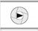
FV | Фильтр, вентилятор | 
H | Фильтр, вентилятор, нагреватель | 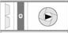
HC/CH HC  CH | Фильтр, нагреватель, охладитель, вентилятор | 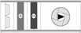
HCH | Фильтр, нагреватель, охладитель, вентилятор, нагреватель | 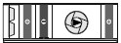
C | Фильтр, охладитель, вентилятор | 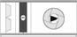
P | Перекрестноточный теплообменник | 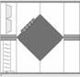
R | Роторный теплообменник | 
F | Фильтр 2-й ступени | 
E | Пустая секция | 
M | Смесительная камера | 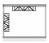
S | Шумоглушитель | 

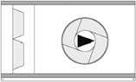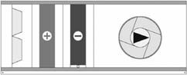

Вытяжной агрегат Приточный агрегат

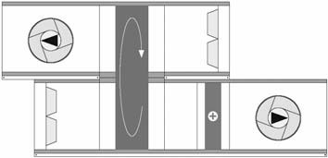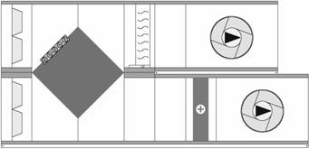

Агрегат с роторным теплообменником Агрегат с перекрестноточным теплообменником

Рисунок 1. Пример вентиляционной установки ВТС Lite 210-6500 с функциональной конфигурацией
Простой пример устройства, состоящего из фильтра, водяного охладителя, дренажного поддона (при необходимости), вентиляторной группы. Приточно-вытяжной агрегат может быть оснащен роторным или перекрестноточным теплообменником.

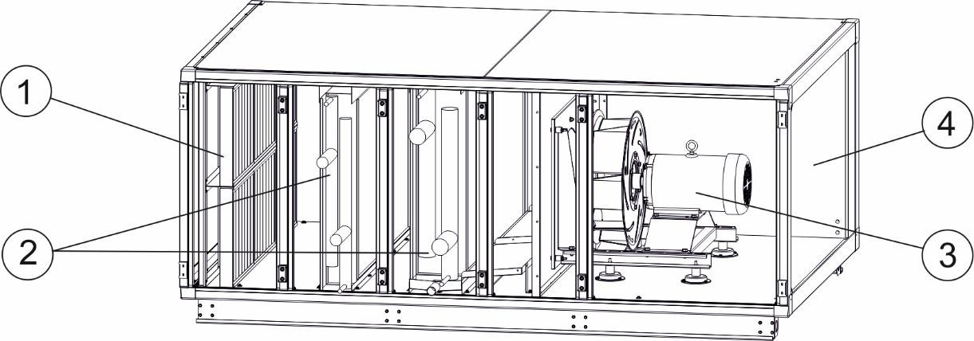
Рисунок 2 . Пример вентиляционной установки ВТС Lite 210-6500 с функциональной конфигурацией
1 – панельный фильтр, 2 – теплообменник, 3 – вентиляторная группа, 4 – корпус

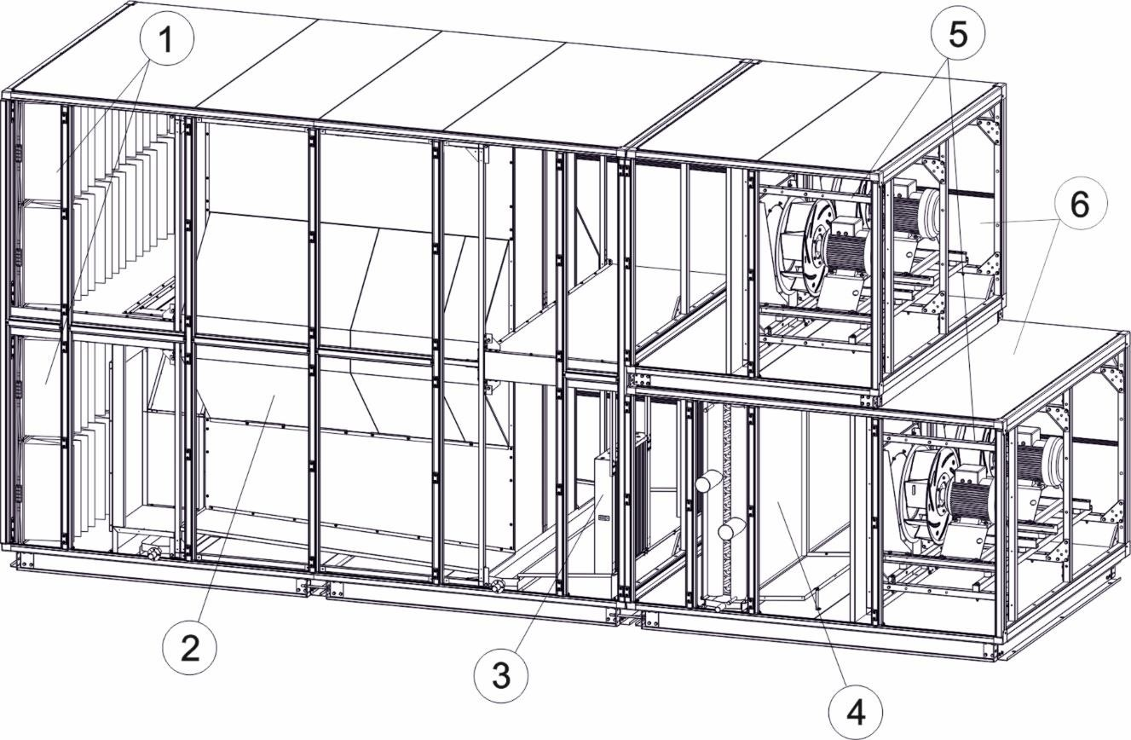
Рисунок 3. Пример приточно-вытяжного агрегата

1 – карманный фильтр, 2 – пластинчатый, 3 – каплеуловитель, 4-теплообменник,
5 – вентиляторные группы, 6 – корпус

Большинство конфигураций устройств доступны в левом (LH) и правом (RH) исполнении (рис. 3 и 4). Версия агрегата определяется направлением воздушного потока относительно той стороны агрегата, с которой расположены инспекционные панели. В случае приточно-вытяжных агрегатов версия определяется с помощью направления потока воздуха в приточной части.
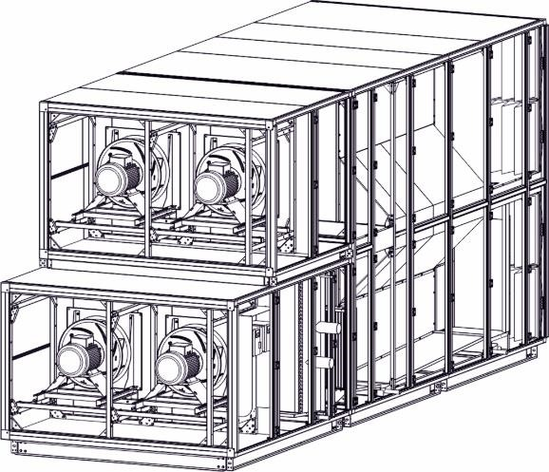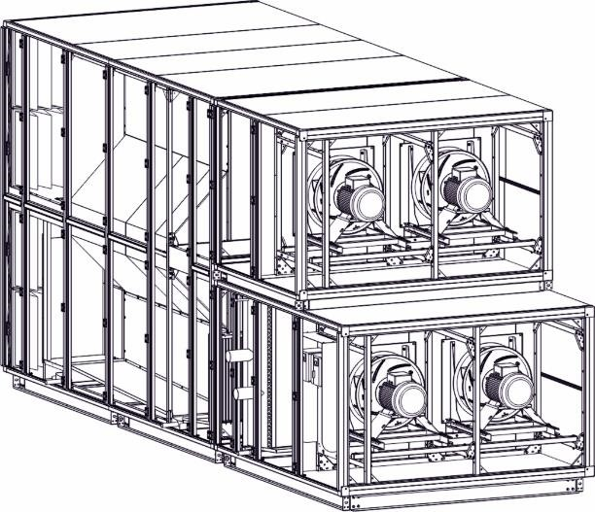

Направление потока

Левостороннее исполнение Правостороннее исполнение

Рисунок 4. Версии агрегатов ВТС Lite 210-6500

3. ТРАНСПОРТИРОВКА И ХРАНЕНИЕ
Вентиляционные установки ВТС Lite с типоразмерами от 210 до 6500 поставляются в сборе в виде секций, или в закрытых упаковках, помещенных на поддоны, содержащие компоненты, предназначенные для сборки на объекте авторизованным сервисным центром ВТС. В данной документации не содержатся инструкции и указания по сборке вентиляционных установок.
Доставленные элементы вентиляционной установки в виде закрытых, правильно маркированных и неповрежденных поддонов становится собственностью клиента после подписания накладной представителем клиента.
Открытие клиентом закрытых поддонов до прибытия сотрудников авторизованного сервисного центра ВТС влечет за собой полную ответственность за содержание и комплектность поставки.
После получения оборудования необходимо проверить состояние упаковки и комплектность поставки на основании прилагаемых спецификаций и транспортных накладных.
Выгрузка упаковок с компонентами вентиляционной установки из транспортного средства, их транспортировка на место установки, а также транспортировка элементов или блоков вентиляционной установки на место размещения должны осуществляться квалифицированным персоналом с помощью специального оборудования.
Упаковки на объекте должны храниться на твердой, сухой и защищенной от атмосферных осадков поверхности. Твердая поверхность – это плоская, горизонтальная, твердая поверхность, которая не изменяет свои свойства под воздействием атмосферных факторов.
Упаковки, содержащие компоненты вентиляционной установки, следует хранить вдали от мест, где работает механизированное оборудование (автомобили, краны и другая строительная техника), в местах, где они не будут подвергаться риску механических повреждений, воздействию влаги, агрессивной химической среды, пыли, песка и других внешних факторов, которые могут привести к ухудшению состояния складированных упаковок.
Выгрузка поддонов с транспортных средств и транспортировка на место установки вентиляционной установки должна выполняться с помощью вилочного погрузчика или крана силами клиента.

В таблице 2 приведены возможности транспортировки собранных вентиляционных установок.

Таблица 2 Возможности транспортировки вентиляционных установок.
Тип | Агрегаты можно транспортировать | Транспортировка невозможна
ВТС Lite 210-1800 | Приточные, вытяжные вентиляционные установки, приточно-вытяжные, с перекрестноточным теплообменником, с роторным регенератором длиной до 9 модулей (3326 мм) | Вентиляционные установки длиной более 9 модулей  (3326 мм) и вентиляционные установки длиной до 9 модулей: приточно-вытяжные, с перекрестноточным теплообменником, с роторным регенератором, где верхняя часть выступает над нижней частью
ВТС Lite 2300-6500 | Приточные и вытяжные вентиляционные  установки длиной до 6 модулей (2195 мм) | Приточные и вытяжные вентиляционные установки длиной более 6 модулей (2195 мм),  приточно-вытяжные одна над другой, с перекрестноточным теплообменником, с роторным регенератором

Транспортировка смонтированных блоков вентиляционной установки, указанных в таблице 2 в качестве возможных для транспортировки, должна осуществляться с помощью вилочного погрузчика или крана (рис. 5).
Для перемещения краном вентиляционных установок ВТС Lite 210-1800 лучше всего использовать металлические проушины и деревянные балки. В вентиляционных установках ВТС Lite 2300-6500 используйте транспортировочные отверстия в раме для установки подходящей поперечной балки из трубы. Подъемные стропы должны быть раздвинуты с помощи соответствующих траверс.

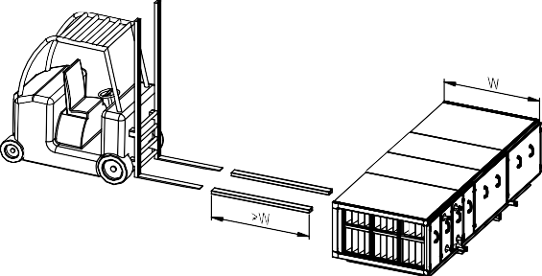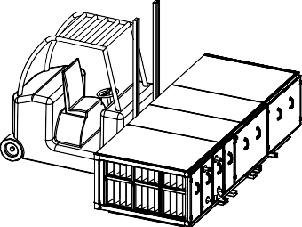

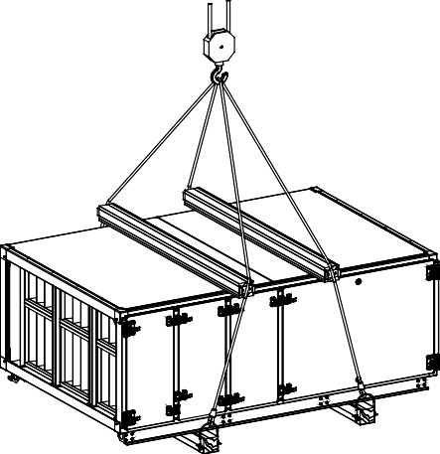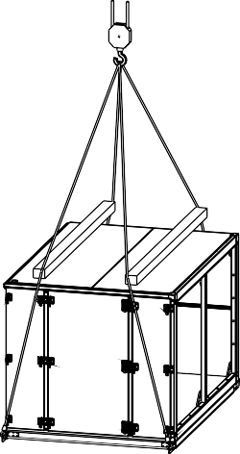
c)

Рисунок 5 Транспортировка с помощью крана

- секции вентиляционных установок ВТС Lite 210-1800 с использованием деревянных балок
- вентиляционных установок ВТС Lite 2300-6500

Транспортировать панели вентиляционные установки следует только в нормальном рабочем положении и не хранить их, ставя один блок на другой.
Вентиляционные установки или их компоненты должны храниться в помещениях, где:
– относительная влажность φ< 80% при t= 20°C.
- температура окружающей среды -40°C < +60°C.
- к агрегатам не должна попадать пыль, едкие газы и пары или другие химические вещества, которые вызывают коррозию оборудования и элементов конструкции агрегата.

В период хранения полиэтиленовая упаковка должна быть вскрыта.

Гарантия не распространяется на повреждения, возникшие в результате неправильной транспортировки, выгрузки и хранения. Связанные с этим претензии не рассматриваются ВТС.

4. РАЗМЕЩЕНИЕ, МОНТАЖ, ПОДКЛЮЧЕНИЕ СВЯЗАННЫХ СИСТЕМ
4.1 Требования к агрегату, поставляемому в разобранном виде – для сборки
на объекте.
Сборка должна выполняться на твердой и сухой поверхности. Твердой поверхностью считаются плоские, ровные и твердые поверхности, не меняющие своих свойств под воздействием погодных условий и устойчивые к любым повреждениям, связанным с размещением на ней вентиляционной установки, а также регулярным использованием.
Монтаж может выполняться при температуре окружающей среды, обеспечивающей надлежащее выполнение всех технических процедур установки, то есть в диапазоне температур от +5 до + 35ºС
В случае монтажа снаружи процедуру можно проводить в условиях,
исключающих атмосферные осадки.
Начинать монтаж можно при условии соблюдения всех требований
техники безопасности.

Минимальные размеры места сборки:
- Ширина вентиляционной установки + 4 метра (по 2 метра с каждой
- стороны агрегата),
- Длина вентиляционной установки + 4 метра (по 2 метра с каждой
- стороны агрегата).

Крепление агрегата к фундаменту выполняется силами Клиента.

В случае вентиляционной установки, поставляемой в упаковках, ВТС обеспечивает бесплатную сборку и установку на расстоянии до 200 км от ближайшего авторизованного сервисного центра в стране, где у компании ВТС есть свои представители. Список авторизованных сервисных центров ВТС доступен по адресу: www.vtsrussia.ru

Если сборка установки должна выполняться на объекте, расположенном на расстоянии более 200
км от ближайшего авторизованного сервисного центра компании ВТС, клиент должен оплатить:
- стоимость проезда специалистов ВТС на расстояние, превышающее 200 км,
- проживание и питание для персонала авторизованного сервисного центра ВТС

Монтаж вентиляционной установки может выполнить только авторизованный сервисный центр, имеющий сертификат ВТС на предоставление этой услуги. В соответствии с условиями предложения в стандартные услуги не входит: соединение секций вентиляционной установки, подключение электропитания, элементов автоматики (прокладка кабелей к агрегату, вентиляционной установке, преобразователям частоты, датчикам и клапанам), а также подключение агрегата к воздуховодам.
Подготовка к монтажу агрегата
Перед началом монтажа вентиляционной установки компания ВТС отправляет клиенту документ, который называется «Подтверждение готовности к сборке».
В документе содержится необходимая информация о процессе установки. После выполнения указанных в нем условий, документ должен быть подписан клиентом и переслан в указанное представительство ВТС.

ВНИМАНИЕ: Отправка «Подтверждения готовности к сборке» необходима для начала процесса сборки авторизованным сервисным отделом. Если фактические условия не соответствуют информации, представленной в подтверждении, компания ВТС имеет право потребовать возмещения любых расходов, понесенных в результате прерывания сервисных или дополнительных работ, выполняемых специалистами сервиса на месте.

Место установки

Надлежащим образом подготовленное место установки должно соответствовать следующим условиям:
Соответствующая поверхность – поверхность должна быть твердой, сухой, защищена от внешних условий и устойчива к повреждениям (размещение агрегата, монтажные работы).
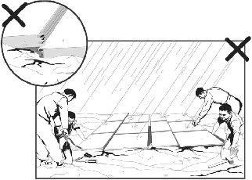

- Необходимое пространство для установки:
- Ширина агрегата + 4 метра (по два метра с каждой стороны устройства)
- Длина агрегата + 4 метра (по два метра с каждой стороны устройства)
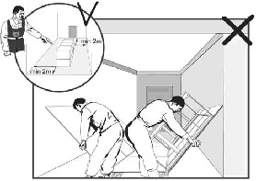
- Основание агрегата выполнено в соответствии с требованиями раздела 4.4
- Источник питания 230 В не должен находиться на расстоянии более 20 м от места установки
- Место сборки должно иметь достаточное освещение
- Место установки должно обеспечить безопасную среду для персонала, занимающегося монтажом.
Кроме того, необходимо обеспечить:
- Доступность отдельных компонентов вентиляционной установки или поддонов, включая упаковку, на месте установки конкретной вентиляционной установки.
- Транспортировку элементов и блоков вентиляционной установки к месту монтажа.
- Проход сотрудников сервиса могут на объект и возможность начать монтаж сразу после прибытия.
- Гарантийный талон и транспортную накладную для конкретной вентиляционной установки для предоставления услуги монтажа.

Завершение монтажа
После завершения монтажа поставщик услуг обязан:
- уведомить представителя заказчика о том, что монтаж завершен.
- передать в эксплуатацию чистую вентиляционную установку, промаркированную пиктограммами и этикетками ВТС, готовую к подключению к источнику питания и системам управления.
- передать компоненты автоматики представителю клиента, если они не если они не были смонтированы на вентиляционной установке по его просьбе.
– Передать документацию, подписанную Клиентом, и предоставить копию этого документа.
- собрать мусор, оставшийся от сборки и остатки от упаковки оборудования в место, указанное представителем Клиента, но не далее, чем в 20 метрах от места выполнения монтажа.
- оставить место монтажа в том виде, в каком оно было до начала работ.

Монтаж поставляемого в упаковках оборудования, выполняемый сервисной службой ВТС, не включает в себя:
a. подготовки электропроводки, силовых цепей, подключения теплоносителя, хладагента и монтажа клапана теплообменников,
б. прокладки кабелей, монтажа (кроме сервоприводов воздушных клапанов, регулятора давления и противозамерзающего термостата) и запуска компонентов автоматики и защитного зануления двигателей агрегатов,
в. размещения, выравнивания и закрепления оборудования,
г. подключения оборудования к вентиляционным каналам, гидравлике и электрике,
д. запуска оборудования,
е. утилизация упаковки, в которой было доставлено оборудование

4.2 Требования к агрегату, поставляемому в секциях, для сборки на объекте.
Соединение секций не входит в стандартное предложение ВТС. Существует возможность купить дополнительную опцию соединения секций в авторизованном сервисе компании ВТС.

В случае самостоятельной сборки следуйте отдельным инструкциям,
поставляемым вместе с вентиляционной установкой в комплекте для сборки.
При соединении секций обратите внимание на правильное применение уплотнения «D», которое входит в монтажный комплект секции (соединение без использования входящего в комплект уплотнения, приведет к отсутствию герметичности корпуса, поэтому в этом случае претензии по гарантии приниматься не будут).
Сборка должна выполняться на твердой и сухой поверхности. Твердой поверхностью считаются плоские, ровные и твердые поверхности, не меняющие своих свойств под воздействием погодных условий и устойчивые к любым повреждениям, связанным с размещением на ней вентиляционной установки, а также регулярным использованием.
Монтаж может выполняться при температуре окружающей среды, обеспечивающей надлежащее выполнение всех технических процедур установки, то есть в диапазоне температур от +5 до + 35ºС
В случае монтажа снаружи процедуру можно проводить в условиях,
исключающих атмосферные осадки.
Начинать монтаж можно при условии соблюдения всех требований
техники безопасности.

Минимальные размеры места сборки:
- Ширина вентиляционной установки + 4 метра (по 2 метра с каждой
стороны агрегата),
- Длина вентиляционной установки + 4 метра (по 2 метра с каждой
стороны агрегата).

Крепление агрегата к фундаменту выполняется силами Клиента.
При покупке дополнительной опции соединения секций авторизованным сервисным центром ВТС, необходимо подготовить секции для монтажа по месту установки вентиляционной установки в порядке, соответствующем маркировке и рисунку на упаковке секции.

В случае поставки вентиляционной установки в секциях с оплаченной дополнительной услугой соединения секций авторизованным сервисным центром ВТС, ВТС обеспечивает сборку и установку в пределах 200 км от места нахождения ближайшего авторизованного сервисного центра в стране, где у ВТС имеются свои представители. Список авторизованных сервисных центров ВТС доступен по адресу: www.vtsrussia.ru

Если сборка установки должна выполняться на объекте, расположенном на расстоянии более 200 км от ближайшего авторизованного сервисного центра компании ВТС, клиент должен оплатить: - стоимость проезда специалистов ВТС на расстояние, превышающее 200 км,
- проживание и питание для персонала авторизованного сервисного центра ВТС.
В соответствии с условиями предложения в стандартные услуги не входит: соединение секций вентиляционной установки, подключение электропитания, элементов автоматики (прокладка кабелей к агрегату, вентиляционной установке, преобразователям частоты, датчикам и клапанам), а также подключение агрегата к воздуховодам.
Подготовка к монтажу агрегата
Перед началом монтажа вентиляционной установки компания ВТС отправляет клиенту документ, который называется «Подтверждение готовности к сборке».
В документе содержится необходимая информация о процессе установки. После выполнения указанных в нем условий, документ должен быть подписан клиентом и переслан в указанное представительство ВТС.

ВНИМАНИЕ: Отправка «Подтверждения готовности к сборке» необходима для начала процесса сборки авторизованным сервисным отделом. Если фактические условия не соответствуют информации, представленной в подтверждении, компания ВТС имеет право потребовать возмещения любых расходов, понесенных в результате прерывания сервисных или дополнительных работ, выполняемых специалистами сервисного центра на месте.

Место установки

Надлежащим образом подготовленное место установки должно соответствовать следующим условиям:
Соответствующая поверхность – поверхность должна быть твердой, сухой, защищена от внешних условий и устойчива к повреждениям (размещение агрегата, монтажные работы).

- Необходимое пространство для установки:
- Ширина агрегата + 4 метра (по два метра с каждой стороны устройства)
- Длина агрегата + 4 метра (по два метра с каждой стороны устройства)
- Основание агрегата выполнено в соответствии с требованиями, описанными в 4.4
- Источник питания 230 В не должен находиться на расстоянии более 20 м от места установки
- Место сборки должно иметь достаточное освещение
- Место установки должно обеспечить безопасную среду для персонала, занимающегося монтажом.
Кроме того, необходимо обеспечить:
- Доступность отдельных компонентов вентиляционной установки или поддонов, включая упаковку, на месте установки конкретной вентиляционной установки.
- Транспортировку элементов и блоков вентиляционной установки к месту монтажа.
- Проход сотрудников сервиса могут на объект и возможность начать монтаж сразу после прибытия.
- Гарантийный талон и транспортную накладную для конкретной вентиляционной установки для предоставления услуги монтажа.
Завершение монтажа
После завершения монтажа поставщик услуг обязан:
- уведомить представителя заказчика о том, что монтаж завершен.
- передать в эксплуатацию чистую вентиляционную установку, промаркированную пиктограммами и этикетками ВТС, готовую к подключению к источнику питания и системам управления,
- передать компоненты автоматики представителю клиента, если они не если они не были смонтированы на вентиляционной установке по его просьбе,
– Передать документацию, подписанную Клиентом, и предоставить копию этого документа,
- собрать мусор, оставшийся от сборки и остатки от упаковки оборудования в место, указанное представителем Клиента, но не далее, чем в 20 метрах от места выполнения монтажа, - оставить место монтажа в том виде, в каком оно было до начала работ.
Монтаж поставляемого в упаковках оборудования, выполняемый сервисной службой ВТС, не включает в себя:
a. подготовки электропроводки, силовых цепей, подключения теплоносителя, хладагента и монтажа клапана теплообменников,
б. прокладки кабелей, монтажа (кроме сервоприводов воздушных клапанов, регулятора давления и противозамерзающего термостата) и запуска компонентов автоматики и защитного зануления двигателей агрегатов,
в. размещения, выравнивания и закрепления оборудования,
г. подключения оборудования к вентиляционным каналам, гидравлике и электрике,
д. запуска оборудования,
е. утилизация упаковки, в которой было доставлено оборудование

4.3 Внешние условия для работы агрегата
Вентиляционная установка ВТС Lite может быть установлена как внутри, так и снаружи здания (за исключением агрегата с секциями влажности). Агрегаты можно устанавливать и на улице в диапазоне температур от -40° C до + 60° C (от -40 °F до +140 °F)
Вентиляционные установки, устанавливаемые снаружи здания, должны быть оборудованы защитными впускными и выпускными воздухозаборниками
Оборудование, установленное снаружи, необходимо регулярно очищать от снега. Такие агрегаты должны быть оборудованы элементом, защищающим от снега, а основание должно располагаться на уровне не ниже высоты снежного покрова в данной местности.
В условиях низких температур увеличиваются теплопотери, что может потребовать большего запаса тепловой мощности нагревателей. Узел регулирования тепловой мощности водяного нагревателя, трехходовые клапаны, водяные насосы, термоманометры, заслонки, а также преобразователи частоты, следует размещать в помещении с температурой выше +5 °С.
Если устройство работает в условиях низкой температуры воздуха на входе, рекомендуется использовать смесь гликоля (до 45%) в качестве теплоносителя. Все трубы нагрева воды, отвода конденсата, гидравлические заслонки, должны быть хорошо изолированы. Лучше всего использовать предварительный нагрев перед секцией рекуперации тепла.
Сервоприводы воздушных заслонок должны быть защищены от атмосферных воздействий. Если наружная температура ниже -20 °C, сервоприводы воздушных клапанов должны обогреваться. Все устройства и компоненты, работающие вне устройства, должны иметь cоответствующий IP.
Устройства, периодически отключаемые в периоды низкой наружной температуры, нуждаются в особом внимании.
Они должны быть оборудованы системой автоматики, поддерживающей поток жидкости через водонагреватели, чтобы предотвратить ее замерзания во время простоя вентиляционной установки. Если возможно падение температуры в секции вентиляторов ниже -30 °C, секции должны быть оборудованы внутренней системой обогрева, чтобы обеспечить надежный запуск двигателей после длительного простоя.

4.4 Фундамент:

Вентиляционная установка должна быть расположена на
- фундаментной стяжке;
- забетонированной в основание стальной раме;
- специально подготовленной жесткой стальной конструкции;
Фундамент, рама или стальная конструкция должны быть плоские, выровненные по уровню, а также должны иметь достаточный запас прочности с учетом массы вентиляционной установки.
В вентиляционных установках, размещенных одна над другой, часть верхней установки, выступающая за край нижней, должна опираться на соответствующую конструкцию (Рис. 6).
Высота заливки фундамента или несущей рамы должна быть достаточной для монтажа сифона для отвода конденсата из поддона для сбора жидкости. Для поддонов для сбора жидкости следует предусмотреть установку вентиляционной установки на дополнительном фундаменте или выполнение углубления в фундаменте непосредственно под сифоном.

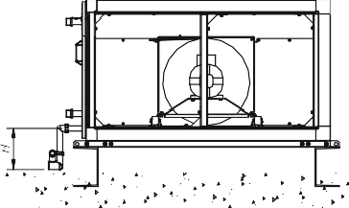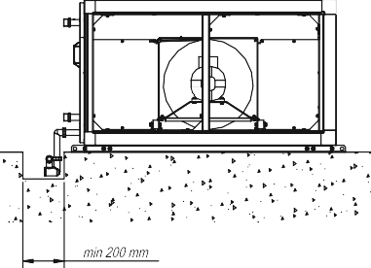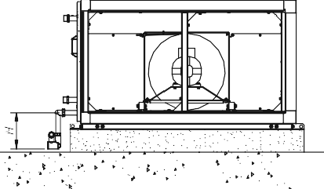

Рисунок 6. Примеры расположения агрегата

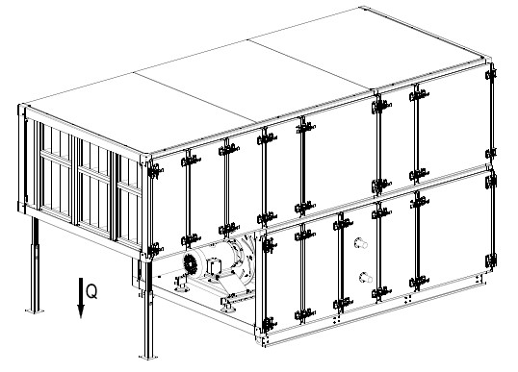
  Вент. установка | Макс. нагрузка  [Н]
  ВТС Lite 210 | 500
  ВТС Lite 300 | 500
  ВТС Lite 400 | 500
  ВТС Lite 550 | 1000
  ВТС Lite 750 | 1000
  ВТС Lite 1000 | 1500
  ВТС Lite 1200 | 2000
  ВТС Lite 1500 | 2000
  ВТС Lite 1800 | 3500
  ВТС Lite 2300 | 4000
  ВТС Lite 3000 | 5000
  ВТС Lite 4000 | 6000
  ВТС Lite 5000 | 8500
  ВТС Lite 6500 | 9000

Рис. 6а Пример опоры верхних блоков приточно-вытяжной вентиляционной установки

Рисунок 7. Рамы вентиляционных установок

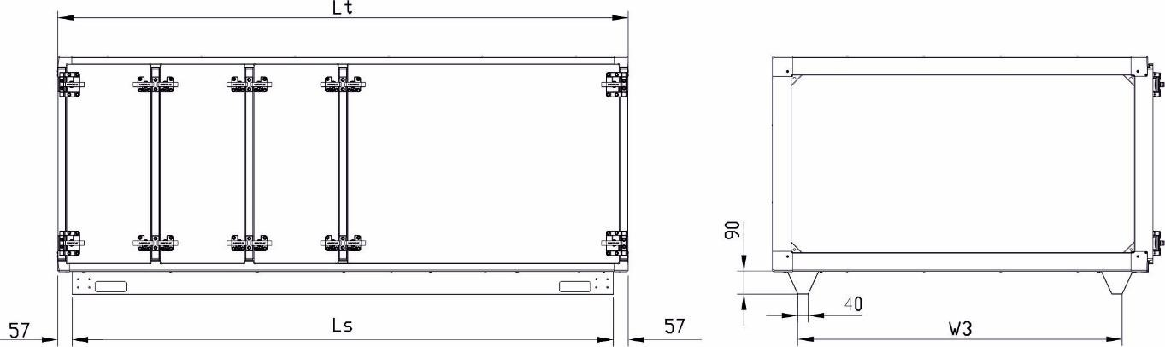
Рис.7a. Рамы агрегата ВТС Lite 210-750

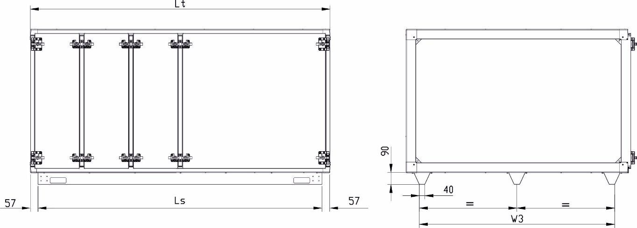
Рис.7б. Рамы агрегата ВТС Lite 1000-1800

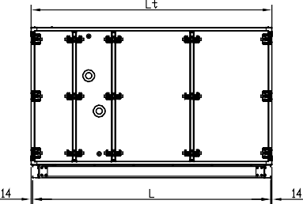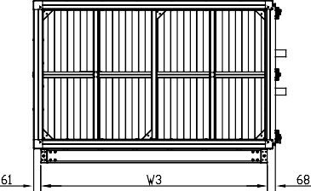

Рис.7в. Рамы агрегата ВТС Lite 2300-6500

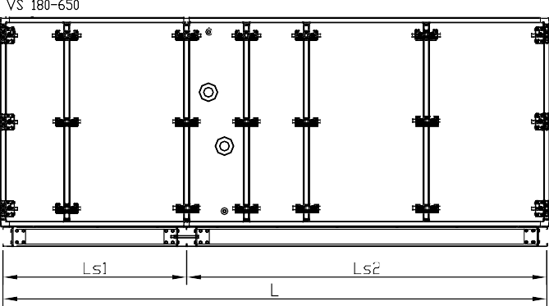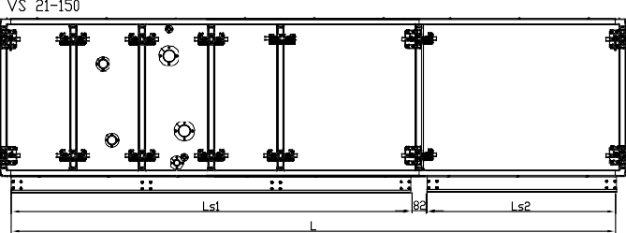N
Рис 7д. Рамы секционных вентиляционных установок ВТС Lite 210-6500

Таблица 3.
3a. Внешние размеры вентиляционных установок ВТС Lite 210-1800 3b. Длина рам для каждой отдельной секции
  Размер устройства | Длина рамы LR | W3
  Размер устройства | мм
  ВТС Lite 210 | L = Lt-110 | 747
  ВТС Lite 300 | L = Lt-110 | 747
  ВТС Lite 400 | L = Lt-110 | 954
  ВТС Lite 550 | L = Lt-110 | 1125
  ВТС Lite 750 | L = Lt-110 | 1266
  ВТС Lite 1000 | L = Lt-110 | 1446
  ВТС Lite 1200 | L = Lt-110 | 1677
  ВТС Lite 1500 | L = Lt-110 | 1871
  ВТС Lite 1800 | L = Lt-110 | 1871
  ВТС Lite 2300 | L = Lt-110 | 2368
  ВТС Lite 3000 | L = Lt-110 | 2460
  ВТС Lite 4000 | L = Lt-110 | 2960
  ВТС Lite 5000 | L = Lt-110 | 3460
  ВТС Lite 6500 | L = Lt-110 | 3572
  Длина секции агрегата |  | Ls  (ВТС Lite 210-1800) | Ls  (ВТС Lite 230-650)
  [Mod] | [мм]
  2 | 758 | 649 | 732
  3 | 1124 | 1015 | 1098
  4 | 1490 | 1380 | 1464
  5 | 1856 | 1746 | 1830
  6 | 2221 | 2112 | 2198
  7 | 2587 | 2477 | -

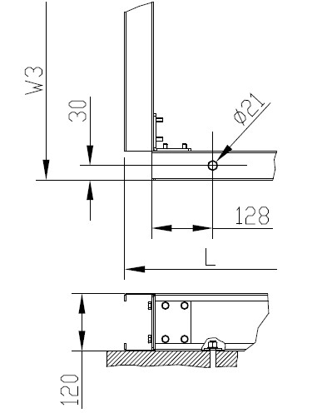

Рис 7e. Расположение отверстий на краях фундамента и пример анкеровки вентиляционных установок
ВТС Lite 1800-6500

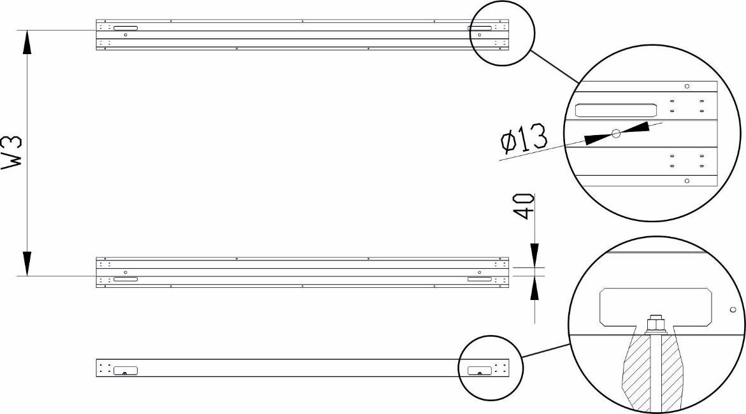
Схема 8. Рамы блоков вентиляционных установок

а) ВТС Lite 210-750

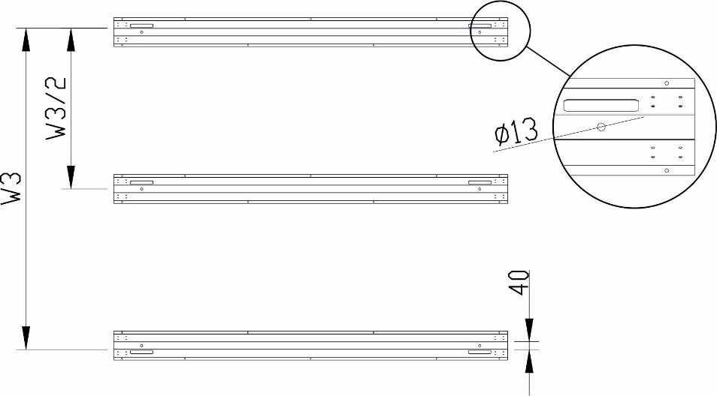
б) ВТС Lite 1000-1800

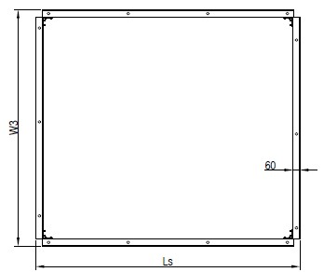
W3

в) ВТС Lite 2300-3000

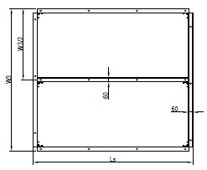

г) ВТС Lite 4000-6500

Все профили рамы вентиляционной установки должны иметь опору.
Для анкеровки вентиляционных установок ВТС Lite 210-1800 необходимо просверлить отверстия в нижней части рамы. Для анкеровки вентиляционных установок ВТС Lite 2300-6500 можно использовать крайние отверстия в профилях продольных рам (Рисунок 7. Рамы вентиляционных установок).
Прикрепите рамы к фундаменту с помощью болтов или дюбелей M10.
Вентиляционные установки должны быть прикреплены к основанию (фундаменту). Анкеровка вентиляционных установок не входит в пакет услуг ВТС.

4.5 Место расположения
Вентиляционная установка должна быть смонтирована таким образом, чтобы подключение связаных систем (вентиляционных каналов, трубопроводов, кабелей) не мешало открытию смотровых панелей.
Не допускается размещение каких-либо элементов на вентиляционных установках и использование их корпуса в качестве опоры для вентиляционных каналов и других конструкций.
Для выполнения монтажа, эксплуатации и обслуживания вентиляционной установки необходимо соблюдать минимальные расстояния (Рисунок 9. Свободное пространство со стороны обслуживания вентиляционных установок ВТС Lite 210-6500) (рис. 9) между стороной обслуживания и существующими неподвижными элементами помещения (стены, опоры, трубопроводы и т. д.).
В компактных вентиляционных установках, где патрубки теплообменника выведены на сторону, противоположную стороне обслуживания, необходимо выдержать расстояние, достаточное для монтажа элементов cистемы электропитания.

В зоне обслуживания агрегата допускается устанавливать вспомогательное оборудование, трубопроводы, опорные конструкции только таким образом, чтобы их можно было легко демонтировать на период сервисного обслуживания и ремонта.
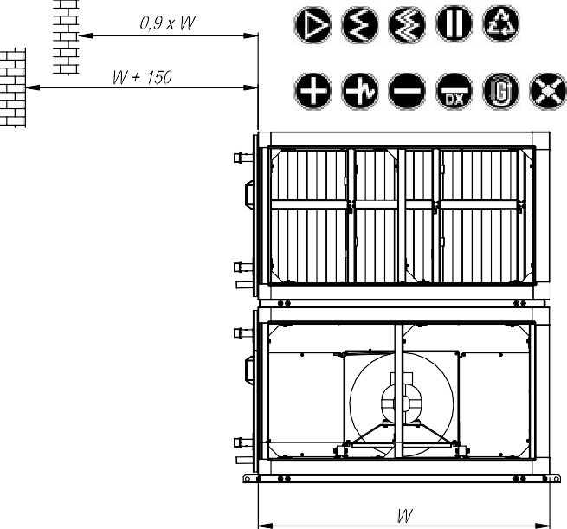

Рисунок 9. Свободное пространство со стороны обслуживания вентиляционных установок ВТС Lite 210-6500

4.6 Присоединение воздуховодов
Воздуховоды присоединяются к вентиляционным установкам с помощью гибких соединений (опция), которые препятствуют переносу вибрации и одновременно выравнивают небольшие отклонения от соосности воздуховода и выходного отверстия установки. На гибких соединениях имеются фланцы с уплотнителем.
Закрепите фланцы на вентиляционных каналах винтами или дополнительными крепежными элементами. Элементы для крепления воздуховодов не входят в стандартную поставку.

Нормальное функционирование эластичного соединения обеспечивается при растяжении вставки примерно до 110 мм.
Воздуховоды, подсоединенные к вентиляционной установке, должны подвешиваться или опираться на отдельные опорные элементы. Расположение воздуховодов с фитингами должно исключать повышение уровня шума в системе вентиляции.

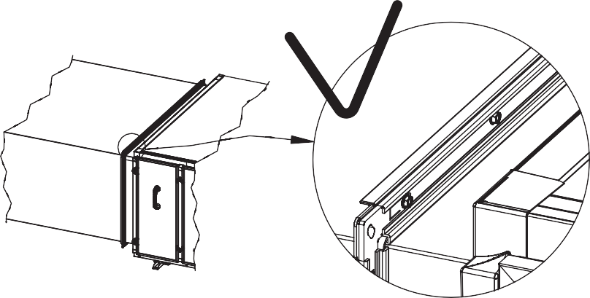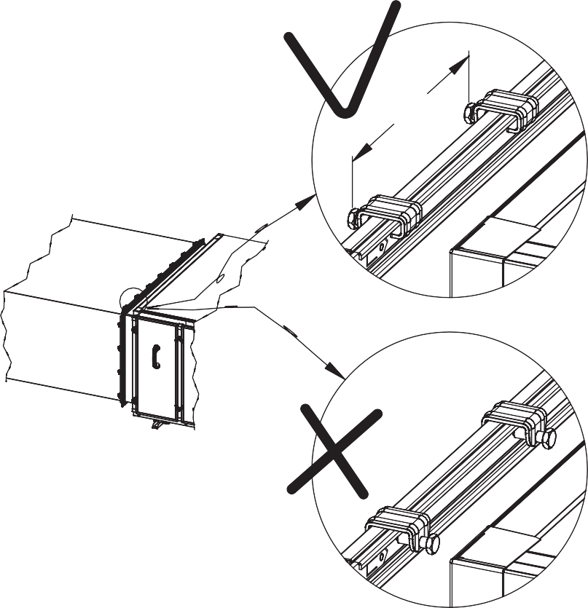
а
~15

б
)

Рисунок 10. Пример присоединения воздуховодов

4.7 Присоединение нагревателей и охладителей

Соединения теплообменников должны быть выполнены таким образом, чтобы предотвратить напряжение, которое может привести к механическим повреждениям или нарушению герметичности. Вес трубопровода и температурные напряжения не могут передаваться на патрубки теплообменника. В зависимости от местных условий следует применять компенсацию в системе трубопроводов на входе и выходе в целях исключения продольного расширения трубопроводов. При подключении трубопроводов теплоносителей к патрубкам теплообменников, имеющим резьбовые соединения, необходимо зафиксировать патрубок теплообменника дополнительным ключом (Рисунок 11. Способ крепления теплообменника с резьбовыми патрубками).
Подводящие коммуникации следует располагать таким образом, чтобы они не затрудняли доступ к другим секциям вентиляционной установки. Следует выбрать такой способ подключения подводящих коммуникаций к теплообменникам, который будет обеспечивать легкий демонтаж трубопровода для беспроблемного демонтажа теплообменника из агрегата во время проведения обслуживания и ремонта.

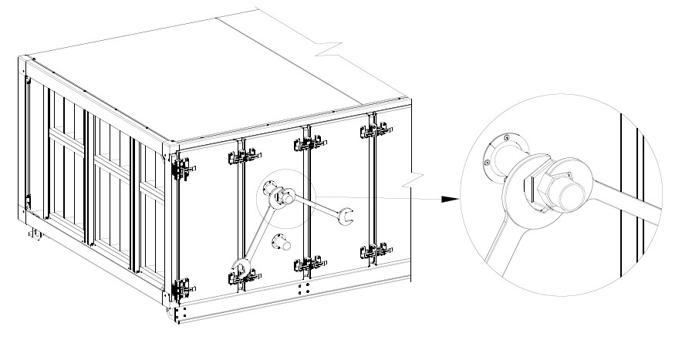
Рисунок 11. Способ крепления теплообменника с резьбовыми патрубками
Таблица 4. Типы соединений коллектора теплообменника в зависимости от номинального диаметра

Номинальный диаметр присоединительных патрубков dn [мм] | Водяной теплообменник
Номинальный диаметр присоединительных патрубков dn [мм] | Материал патрубка коллектора | Способ присоединения коллектора
20 | Латунь | Резьба R 3/4"
25 | Латунь | Резьба R 1"
32 | Латунь | Резьба 1 1/4"
50 | Сталь | Резьба 2"
80 | Сталь | Резьба R 3"
Фреоновые охладители, вне зависимости от номинального диаметра имеют медные разъемы, подходящие для пайки

Подводящие и отводящие патрубки теплообменников должны быть подключены таким образом, чтобы теплообменник работал в противоточном режиме. Работа в параллельном режиме снижает среднюю разницу температур, что влияет на эффективность теплообменника.
В вентиляционных установках типоразмеров ВТС Lite 4000-6500 водяной теплообменник состоит из двух секций. Доставка/сборка этих теплообменников должна выполняться одновременно.
Внимание! Максимальное рабочее давление теплоносителя для водяных теплообменников – 16 бар, тестовое давление – 21 бар.

Таблица 5 Рекомендованные параметры теплоносителя для теплообменников:
Параметр | Объем
Масла и смазки | < 1 мг/л
pH при 25°C | 8 до 9
Жесткость воды | [Ca²⁺,Mg²⁺]/[HCO₃⁻ ] >0.5
Кислород | <0,1 мг/л  (Минимально возможное значение)

Примеры соединения подающего и обратного трубопроводов для различных версий вентиляционной установки показаны на чертежах.

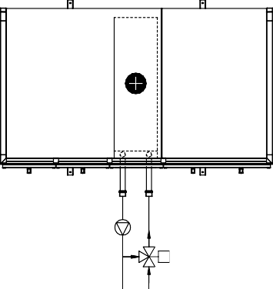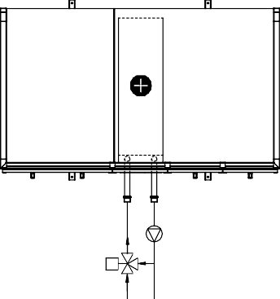

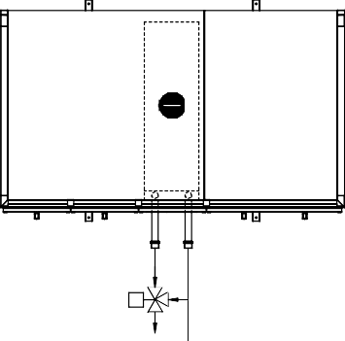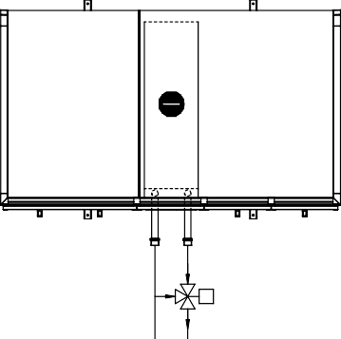
Рисунок 12. Примеры подключения подающих трубопроводов водяных теплообменников
Подключение фреонового охладителя к холодильному агрегату производится с соблюдением всех правил работы с холодильными агрегатами и только квалифицированным специалистом по монтажу холодильных агрегатов.

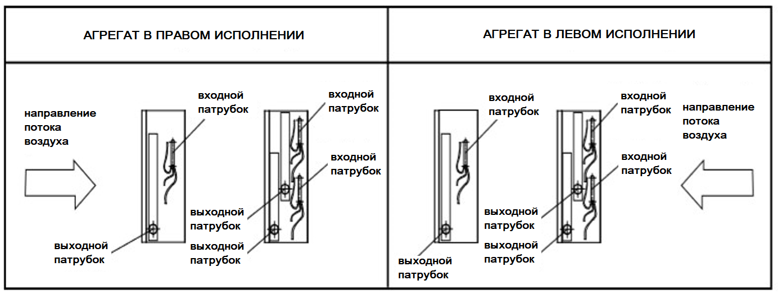
Рисунок 13. Подключение фреоновых охладителей и нагревателей
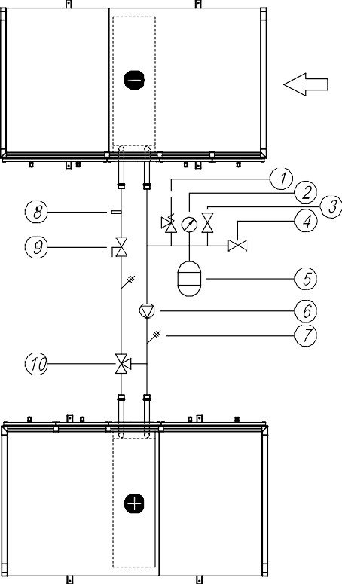

- Предохранительный клапан
- Манометр
- Вентиляционный клапан
- Питательный клапан
- Расширительный бак
- Циркуляционный насос
- Термометр
- Вывод для датчика температуры
- Компенсационный клапан
- Регулирующий клапан

Рисунок 14. Примеры подключения контура энергоутилизации на гликолевых теплообменниках

4.8 Отвод конденсата
В поддонах для сбора жидкости в секции охлаждения, гликолевого теплообменника, перекрестноточного и роторного теплообменника установлены патрубки слива конденсата, выведенные на внешнюю сторону корпуса вентиляционной установки (диаметр патрубка поддона Ø32 мм).

Из-за разницы значений давлений в секции и давления окружающей среды, к сливным патрубкам для отвода конденсата следует присоединить сифоны.

Для обеспечения отвода конденсата из вентиляционной установки, необходимо установить сифон на присоединительном патрубке дренажного поддона в секциях вентиляционной установки с давлением воздуха ниже атмосферного (с разрежением). Дренажные сифоны или их части не входят в комплект поставки. Нет необходимости в установке сифонов в секциях вентиляционной установки с избыточным давлением, но для минимизации утечек воздуха можно использовать сифон в системе отвода конденсата, установив сифон в соответствии с рис. 15а и таблицей 8.
Полезная высота «Н» сифонов зависит от разницы давлений в секции вентиляционной установки, из которой в процессе работы происходит отвод конденсата, и давления окружающей среды. Размер «H», указанный в мм, должен быть больше разницы давлений выраженной в мм водного столба.

Из-за различных значений давления в секциях во время работы вентиляционной установки, не допускается подключение нескольких сливных патрубков для отвода конденсата с помощью одного сифона.

Допускается соединение сифонов разных секций с одним сливным коллектором при условии, что коллектор соединен c открытым воздухом. Перед запуском вентиляционной установки наполните сифоны водой. В условиях низкой температуры окружающей среды слив воды должен быть изолирован и, при необходимости, должна использоваться подходящая система обогрева.
Таблица 8. Эффективная высота сифонов
№ | Общее давление [Па] | Высота [мм] | H
1. | < 600 | 60
2. | 600-1000 | 100
3. | 1000-1400 | 140
4. | 1400-1800 | 180
5. | 1800-2200 | 220
6. | 2200-2600 | 240



a)
b)

Сифон на нагнетании Шаровый сифон на всасывании
Рисунок 15. Типы сифонов

4.9 Электрические соединения
Электрические соединения компонентов вентиляционной установки должны выполняться квалифицированными и уполномоченными лицами в соответствии со стандартами и правилами, действующими в стране, где установлено оборудование. Сечения и тип питающих кабелей (например, экранированные кабели), отдельные элементы оборудования должны соответствовать номинальному току и специфике места расположения установки (например, окружающая температура, способ укладки кабелей, отдаленность от электрощита).

Прежде чем приступить к подключению питания, следует проверить соответствие напряжения и частоты электросети данным на табличках устройств. Допустимые значений напряжения питания и его частоты относительно значений, указанных на паспортной табличке, не должны превышать ± 5%. При наличии несоответствий, устройства подключать не следует.

4.9.1 Роторный теплообменник
Привод роторного теплообменника состоит из приводной группы, состоящей из мотор-редуктора (двигатель + червячная передача) и преобразователя частоты. Система управления предназначена для подключения стандартного управляющего сигнала 0-10 В и работы в сети RS485 с помощью протокола Modbus. Преобразователь частоты питается однофазным переменным током 1x230 В/50 Гц. Все электрические соединения и конфигурация приводного блока роторного теплообменника должны выполняться в соответствии с инструкциями, приведенными в «Руководстве по эксплуатации приводных блоков теплообменников роторного типа».

4.9.3 Электрический нагреватель
Кабели питания к электронагревателю должны быть заведены через панель на тыльной стороне вентиляционной установки. Если кабели заведены через инспекционную панель (лицевая сторона установки), то заводить их следует так, чтобы в дальнейшем они не мешали открытию секции для обслуживания или осмотра.
Подключение питания к нагревателю с модулем управления должно производиться непосредственно в секции нагревателя и в соответствии с указаниями, содержащимися в документации по эксплуатации и техническому обслуживанию модуля.
Подключение нагревателя должно быть выполнено таким образом, чтобы предотвратить включение нагревателя без включения вентилятора. Кроме того, в случае прекращения работы вентилятора, должно отключаться питание нагревателя.
В систему управления нагревателем должен быть обязательно включен термостат.

Принцип действия термостата основан на свойствах биметаллического элемента, который размыкает контакты цепи управления нагревателем при нагреве воздуха вокруг термостата до 65ºC. После аварийного отключения обогреватель запускается автоматически при снижении температуры воздуха до 20 °C. После планового или аварийного (по причине перегрева) отключения питания, приточный вентилятор должен работать ещё некоторое время (0,5-5 минут) для восстановления нормальной температуры спиралей нагревателя.

Все электрические соединения и конфигурация системы управления нагревателем должны выполняться в соответствии с инструкциями, содержащимися в документации по эксплуатации и техническому обслуживанию HE SEC.

4.9.4 Двигатель вентилятора
Вентиляционные установки ВТС Lite 210-6500 с асинхронными электродвигателем мощностью
от 0,75 кВт до 11,0 кВт,

Электродвигатели вентиляторов рассчитаны на работу в пыльной и влажной среде (IP55), а их изоляция (класс F) приспособлены для работы с преобразователем частоты. Никаких дополнительных мер по защите двигателя относительно условий в секциях вентилятора не требуется.
Двигатели, используемые в наших системах центрального кондиционирования, по умолчанию являются двигателями с собственной системой охлаждения и вентиляторами, установленными непосредственно на валу. Силовые кабели необходимо подвести к двигателю вентилятора через резиновые кабельные вводы, расположенные на задней панели корпуса вентиляционной установки.
Внимание! Запрещается прокладывать кабели питания через инспекционную панель

Ременной привод вентилятора
Электродвигатели вентилятора с ременным приводом запитываются напряжением 3x400 В/50 Гц. Подключение должно осуществляться через устройство защиты от перегрузки и короткого замыкания, соответствующее номинальному току используемого двигателя.
Внимание: Двигатели вентиляторов мощностью до 4 кВт, могут запускаться напрямую. Двигатели мощностью 5,5 кВт и выше должны запускаться по схеме «звезда – треугольник»
Электродвигатели переменного тока мощностью до 2,2 кВт запитываются напряжением 3x230 В от преобразователей частоты, работающих как от однофазного напряжения 1x230В, так и от преобразователей частоты с трёхфазным подключением. Электродвигатели с более высокой мощностью запитываются напряжением 3x400 В, взаимодействуя с преобразователями частоты, работающими от трехфазной сети 3x400 В.
Внимание: Перед подключением вентиляторной группы тщательно проверьте номинальные параметры питания и выходы преобразователя частоты.
Подключение двигателя нужно выполнить через устройство защиты, соответствующей типу применяемого преобразователя. Если используются ЕС-двигатели или электродвигатели переменного тока, работающие от преобразователя частоты, то подключать PTC-защиту двигателя нет необходимости.
Защита от перегрузки обеспечивается на преобразователе частоты путем задания определенных параметров и ввода номинальных данных двигателя в соответствии с инструкциями, прилагаемыми к преобразователю частоты.
Внимание: В вентиляторных секциях с несколькими вентиляторами необходимо обеспечить их синхронную работу. Вентиляторы должны управляться таким образом, чтобы они запускались, меняли скорость вращения и останавливались одновременно. Если один из вентиляторов неисправен и/или остановился, то вентиляторная секция не выполняет свою функцию и должна быть остановлена.

Внимание: На инспекционной панели вентиляторной секции установлен концевой выключатель, который останавливает вентиляторы, если дверь была несанкционированно открыта. Выключатель должен быть подключен к преобразователю частоты в соответствии со схемой, приведенной в отдельном руководстве.

Если электродвигатель получает питание от преобразователя частоты, высокочастотные токи или гармонические напряжения в силовых кабелях двигателя могут вызвать электромагнитные помехи. Соединение между преобразователем частоты и двигателем должно осуществляться экранированными кабелями в соответствии с указаниями, содержащимися в Инструкции по эксплуатации преобразователя частоты.

Перед первым вводом в эксплуатацию и после длительного периода хранения или простоя необходимо измерить сопротивление изоляции между корпусом и обмотками постоянным током.
Минимальное значение сопротивления изоляции для новых, восстановленных или отремонтированных обмоток должно составлять 10 MОм относительно земли.

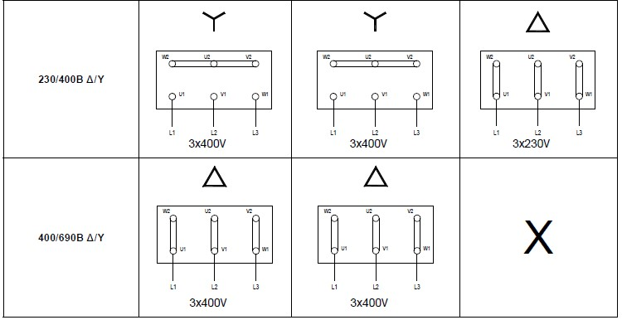

Питание
преобразователя от
сети
1х230

В /50

Гц

Питание
преобразователя от
сети 3x400

В /50

Гц

Питание двигателя через преобразователь
частоты

Питание двигателя от
сети 3x400

В /50

Гц

Маркировка на
заводской

табличке

двигателя

Рисунок 16 Подключение кабелей питания односкоростных двигателей к клеммам клеммной коробки.

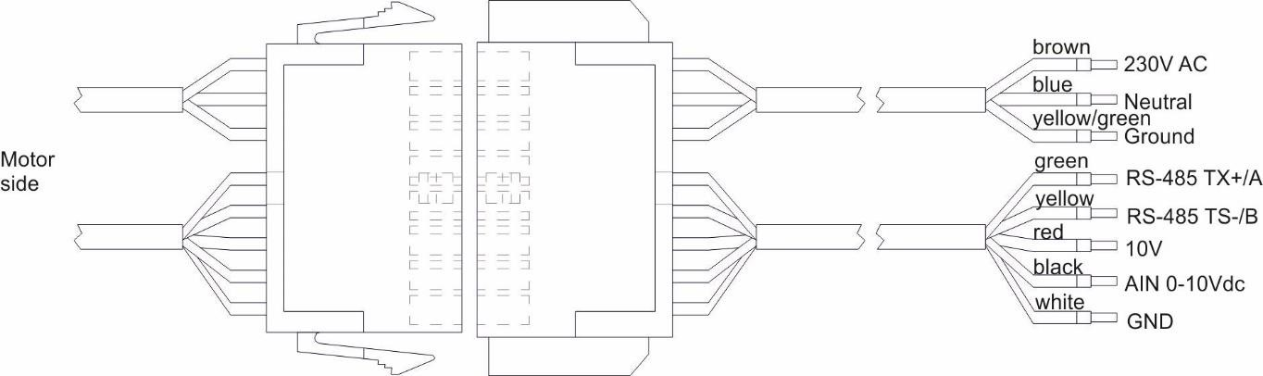
Рисунок 17 Блок подключения ЕС-двигателя
Коричневый – 230 В перем. тока, синий – нейтральный, зеленый/желтый – заземление
Зеленый – RS485 TX+/A, желтый – RS485 Tх-/B, красный – 10 В пост. тока, черный – аналоговый вход 0-10 вольт, белый – земля

4.9.5 Воздушные клапаны
Воздушные клапаны, используемые в вентиляционных установках ВТС Lite 4000-6500, в стандартной комплектации имеют два отдельных штока и должны приводиться в движение двумя сервоприводами. Использование для них одного сервопривода (независимо от значения его максимального крутящего момента) может быть причиной неправильной работы клапана. Если в агрегате применяется водяной теплообменник (нагреватели, охладители, гликолевая рекуперация), то сервоприводы воздушных клапанов приточных агрегатов должны иметь возвратную пружину, которая гарантирует самостоятельное закрытие клапана в случае отключения электропитания.

4.9.6 Автоматическое управление
Полностью автоматическое управление, которое должно быть неотъемлемой частью каждой системы кондиционирования воздуха, обеспечивает непрерывную работу устройства, во многих случаях оно является необходимым элементом, и его отсутствие может привести к серьезным эксплуатационным проблемам или неисправностям.
Данная документация не содержит информации по монтажу автоматики, подключению, вводу и эксплуатации системы. Эту информацию можно найти в отдельных документах, предоставляемых ВТС вместе с комплектом автоматики. В других случаях, поставщик автоматики должен предоставить соответствующую информацию и документацию.

5. ПОДГОТОВКА К ЗАПУСКУ
Вентиляционная установка может быть запущена только квалифицированным и компетентным персоналом. Перед запуском необходимо тщательно очистить систему и воздуховоды. Необходимо проверить:
- во время монтажных работ не были повреждены системы и внутренние элементы оборудования, а также элементы автоматики установки
- все вентиляционные устройства механически закреплены и подключены к системе вентиляции
- установлены заземляющие провода, соединяющие установку с вентиляционными каналами
- гидравлическая и фреоновая системы смонтированы и готовы к работе, во время запуска имеется теплоноситель или хладагент
- электрооборудование подключено и готово к работе
- установлены сифоны и отвод конденсата из поддона для сбора жидкости
- все компоненты автоматики установлены и подключены

5.1 Электрическая часть
Перед закрытием распределительных коробок электрооборудования, проверьте:
- правильность соединений на основании соответствующих электрических схем,
- правильность использования защитного оборудования
- затяжку всех болтов и правильность сборки опорных элементов и электрических соединений (также неиспользуемых вспомогательных клемм - при их наличии)
- кабели и провода – на предмет соответствия всем стандартам безопасности, функциональности, сечения и т. д.
- соответствие систем заземления и защиты
- отсутствие незакрепленных или лишних кабелей внутри распределительных коробок
- состояние уплотнительных поверхностей и уплотнений

5.2 Фильтры

Воздушные фильтры в вентиляционно-кондиционирующем агрегате предотвращают попадание пыли в вентилируемые помещения. Кроме того, они защищают другие функциональные элементы установки (например, теплообменники) от загрязнения.
Вентиляционная установка должна эксплуатироваться только с установленными фильтрами.

Перед закрытием секции фильтров убедитесь, что:

- с фильтров снята защитная пленка,
- фильтры установлены в направляющие так, чтобы карман находились в вертикальном положении;
- проверено состояние фильтров и герметичность монтажа в направляющих,
- проверены настройки дифференциальных манометров (если они используются) измеряющих перепады давлений на фильтрах, по которым определяется необходимость замены фильтров.

Таблица 9. Допустимая разница давлений согласно EN 13053
Тип и класс фильтра |  | Допустимая разница давлений
P.FLT | G 4 | 150 Па
B.FLT | G 4 | 150 Па
B.FLT | M 5 | 250 Па
B.FLT | F 7 | 250 Па
B.FLT | F 9 | 350 Па

5.3 Водяные и гликолевые нагреватели
Проверьте следующие элементы:
- состояние ребер нагревателя
- подключение подающего и обратного трубопроводов
- крепление капилляра противозамерзающего термостата к корпусу
- уставку противозамерзающего термостата (заводская настройка: + 5ºC)
- убедитесь, что управляющий клапан нагревателя установлен в соответствии с маркировкой на его корпусе

5.4 Электрический нагреватель
Проверьте следующее:
– электрические соединения выполнены в соответствии со схемами подключения нагревателей - подключение термостата
- элементы нагревателя не касаются других элементов в секции нагрева
- нагреватели не повреждены

5.5 Водяные, гликолевые, фреоновые охладители и нагреватели
Как и в случае с водонагревателями, проверьте следующее:
- состояние ребер охладителя,
- подключение подающего и обратного трубопроводов,
- правильное положение каплеуловителя по направлению воздушного потока,
- монтаж сифонов – наполните их водой перед запуском агрегата
- правильность отвода конденсата

5.6 Перекрестноточные пластинчатые теплообменники
Проверьте следующие элементы:
- состояние ребер теплообменника (загрязнение, механические повреждения), - работа воздушного клапана, установленного в пластинчатом теплообменнике
- убедитесь, что каплеуловитель правильно установлен и что он правильно расположен относительно направления воздушного потока
- в вентиляционных установках с каплеуловителем с приточной стороны вентилятора проверьте размер (H, Рисунок 15. Типы сифонов), крепление сифона и проходимость системы отвода конденсата - перед запуском вентиляционной установки наполните сифон водой.

5.7 Роторный теплообменник
Перед запуском теплообменника необходимо проверить следующие элементы:
- после установки клинового ремня ротор вращается свободно,
- расстояние между ротором и корпусом, при необходимости отрегулируйте щеточные уплотнители,
- электрические соединения,
- что щеточные уплотнители установлены на стороне приточного воздуха.
- после установки приводного ремня и запуска теплообменника убедитесь, что направление вращения ротора идет от вытяжной части через очистной шлюз к приточной части (Рис. 18).

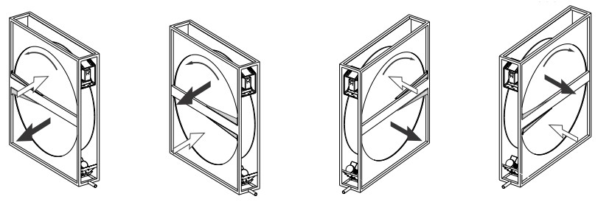
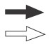
ВТС Lite 210-3000:

Приточная Вытяжная

ВТС Lite 4000-6500:

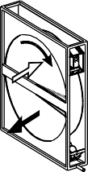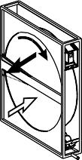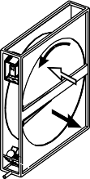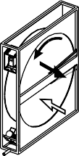

Рисунок 18. Направление вращения теплообменника в соответствии с направлением воздушного потока и расположением щеточного уплотнителя

5.8 Вентиляторная группа
Убедитесь, что:
- в секции вентиляторов нет предметов, которые могут быть втянуты в рабочее колесо после включения вентилятора
- рабочее колесо вентилятора вращается свободно, не задевает элементы корпуса
- электродвигатель установлен правильно, и условия работы и системы соответствуют данным на информационной табличке (напряжение питания, ток, частота, соединения обмоток)
- ротор двигателя вентилятора вращается свободно и не задевает статор
- воздух, охлаждающий двигатель, свободно проходит через его корпус
- заземление и защитные соединения выполнены правильно;
- скорость вращения вентилятора не превышает проектную (см. технический паспорт вентиляционной установки);
- все болты, опоры и электрические соединения закреплены правильно,
- силовые кабели внутри секции вентилятора отдалены от всех вращающихся элементов и закреплены соответствующими зажимами для электрических проводов
- все воздушные клапаны расположены в соответствии с технической документацией устройства,
– направление вращения рабочего колеса совпадает с направлением стрелки на корпусе вентилятора (для проверки кратковременно включить вентилятор). Если направление вращения не верное, необходимо поменять местами подключение любых двух фаз в клеммной коробке двигателя или направление вращения на преобразователе частоты;
- натяжение клинового ремня и положение ремeнных шкивов соответствуют требованиям.

После выполнения указанных выше проверок нужно тщательно закрыть все панели управления вентиляционной установки.
Категорически запрещается работать с открытыми инспекционными панелями.

6. ЗАПУСК И РЕГУЛИРОВКА
Целью запуска является проверка, что вентиляционная установка выполнена в соответствии с проектом, технической документацией и готова к работе.
Запуск и регулировка вентиляционно-кондиционирующих агрегатов может осуществлять только квалифицированный и компетентный технический персонал, оснащенный необходимыми инструментами и измерительными приборами.
После выполнения действий, описанных в п. 5, можно приступить к первому запуску. В агрегатах, оснащенных секциями тонкой фильтрации, рекомендуется производить запуск без установки фильтров второй ступени.
Вентилятор следует запускать с уменьшенной нагрузкой и постепенно повышать ее до номинальных условий работы. Уменьшение нагрузки можно получить путем открытия воздушного клапана на входе, а также снижая число оборотов электродвигателя через преобразователь частоты.
При увеличении нагрузки необходимо постоянно контролировать ток потребления электродвигателя.

Всегда проверяйте, чтобы при расчетных рабочих параметрах ток, питающий двигатель, не превышал его номинальное значение.

Игнорирование рекомендаций по первоначальному запуску может привести к перегрузке двигателя и его необратимому повреждению.

После запуска двигателя убедитесь, что:
- отсутствуют посторонние шумы от двигателя,
- отсутствует значительная вибрация вентиляционной установки.

После запуска вентиляционная установка должна проработать около 30 минут. По истечении этого времени выключите ее и проверьте отдельные секции. Необходимо обратить особое внимание на:
- фильтры (не повреждены ли они)
- отвод конденсата
- вентиляторную группу (натяжение ремня, температура подшипников вентилятора и двигателя)
Рекомендуется обеспечить предварительное открытие воздушного клапана на входе в систему центрального кондиционирования перед запуском вентилятора (стандарт автоматики ВТС). Это оказывает определенное влияние на срок службы и работу воздушного клапана, а также устраняет необходимость в активации регулировки давления.

Перед повторным запуском вентиляционной установки необходимо заменить или очистить фильтры грубой очистки.
Достижение требуемой производительности вентиляционной установки зависит, в частности, от выполнения отладочных и контрольных измерений.

6.1 Измерение расхода воздуха и регулировка производительности вентиляционной установки.

Предварительное измерение расхода воздуха производится:
- при запуске и приеме вентиляционной установки,
- когда система не работает в соответствии с требованиями и расчетами.
- во время периодической проверки производительности вентиляционной установки, – после замены компонентов вентиляторной группы.
Перед началом измерений и регулировок:
- убедитесь, что воздушные клапаны на всех решетках или регистрах установлены в соответствии с проектной документацией,
- установите воздушные клапаны подачи наружного и рециркуляционного воздуха (если применимо) в крайнее положение – то есть или 100% наружного воздуха, или полная рециркуляция,
- измерьте ток, потребляемый электродвигателем вентилятора. При необходимости уменьшите расход воздуха с помощью главного воздушного клапана или уменьшите скорость вращения вентилятора.

Определение количественного расхода воздуха основано на измерении средней скорости воздушного потока в поперечном сечении вентиляционного канала. Одним из наиболее распространенных методов определения средней скорости воздуха является метод измерения поперечного сечения при помощи трубки Прандтля и измерение динамического давления потока.
Наиболее важными факторами, влияющими на точность измерений, являются:
- расположение измеряемого поперечного сечения по отношению к элементам,
- количество и расположение контрольных точек в измеряемом сечении, – стабильный и постоянный воздушный поток.

Рекомендуется НЕ размещать замеряемое сечение сразу после:
- компонентов, вызывающих деформацию потока (колена, сужения, 3-ходовые соединения, шумоглушители, вентилятор и т.д.), так как в поперечном сечении может появиться встречный поток.

Замер нужно производить на участке воздуховода с параллельными стенками и прямыми участками не менее чем в 6 раз длиннее диаметра воздуховода или эквивалентных диаметров перед контрольной точкой, и не менее чем в 3 раза длиннее диаметра после нее. В реальной вентиляционной системе наличие такого длинного участка может быть проблемой. В этом случае измерительное сечение следует определять в месте, где ожидается наименьшее воздействие на воздушный поток, и увеличить число контрольных точек. Местоположение измерительного сечения следует определять на этапе проектирования системы. Подробные рекомендации по измерению расхода воздуха и расположению контрольных точек указаны в стандарте ISO 5221.

Расчетный результат считается правильным, если он не отличается от прогнозируемого более чем на ± 10%. В случае значительных расхождений, проектный расход может быть достигнут следующими способами:
- регулировки сети вентиляционных каналов,
- изменении основных настроек главного воздушного клапана,
- изменения скорости вращения вентилятора.

При увеличении частоты вращения вентилятора всегда проверяйте потребление мощности двигателя и не превышайте номинальный ток. Также очень важно не превышать максимальную частоту вращения рабочего колеса для обеспечения долговечности и приемлемых рабочих параметров. В обоснованных случаях, когда необходимо повысить эффективность воздушного потока, рекомендуется использовать более мощный двигатель вентилятора.

В системах с воздушными клапанами, которые автоматически изменяют соотношение между наружним, циркулирующим и удаляемым воздухом или изменяют соотношение расхода воздуха через бай-пасс, измерения производительности и основные регулировки воздушного клапана должны выполняться в одном из крайних положений. Затем проверьте пропорции воздуха и общую производительность во втором крайнем положении и при необходимости отрегулируйте их, чтобы получить правильные пропорции, сохраняя при этом общую производительность.

6.2 Регулировка нагрева водяного нагревателя

Регулировка мощности нагревателя зависит от количества воздуха, проходящего через вентиляционную установку.

Регулирование мощности заключается в проверке работы нагревателя путем измерения температуры воздуха до и после нагревателя, при расчетных значениях температурах прямой и обратной воды, а также расхода теплоносителя в системе.

Мощность нагревателя регулируется путем регулирования температуры воды в контуре. Это достигается смешиванием в трехходовом клапане питающей воды с высокой температурой и обратной воды из нагревателя. После смешивания вода, поступающая в нагреватель, достигает нужной температуры – в зависимости от степени смешивания.

Проверка работы противозамерзающего термостата возможна только в том случае, если температура воздуха, поступающего в теплообменник, ниже настройки термостата (заводская настройка: + 5˚C). Для проверки правильности работы термостата убедитесь, что температура нагнетаемого воздуха на 1–2 градусов выше 0°C. Затем, когда вентиляционная установка находится в рабочем режиме, ненадолго выключите подачу теплоносителя и убедитесь, что термостат срабатывает. Эту операцию необходимо выполнить до того, как вентиляционная установка будет переведена в штатный режим эксплуатации.

6.3 Регулировка электрического нагревателя

Регулирование мощности электронагревателя в большинстве случаев осуществляется отключением одной группы нагревательных элементов. Многоступенчатое управление реализуется путем соединения между собой определенных нагревательных элементов. Плавное регулирование мощности нагревателя осуществляется модулем управления ВТС.

Смоделируйте более низкую потребляемую мощность, уменьшив установленное значение температуры, чтобы все электрические ступени (контакторы) были в выключенном положении. Затем значительно увеличьте настройку температуры и убедитесь, что все электрические ступени включаются в последовательности, соответствующей описанию работы. Восстановите предыдущую настройку температуры.

Также проверьте работу защиты от перегрева в случае отсутствия воздушного потока. Для этого уменьшите поток воздуха, проходящего через нагреватель, прикрыв входной воздушный клапан или уменьшив частоту вращения вентилятора.

При работе вентиляционной установки скорость воздуха, проходящего через нагреватель, не должна быть меньше 1,5 [м/с].

Обратите внимание, что чем ниже расход воздуха, тем выше вероятность перегрева системы.
Необходимо дать прибору немного времени для охлаждения (0,5–5 минут), чтобы дать различным элементам нагревателя остыть.

6.4 Регулировка мощности охладителя
Регулировка мощности охладителя должна выполняться в условиях, аналогичных тем, в которых будет эксплуатироваться агрегат. Как и в случае с нагревателем, учитываются влияние параметров воздуха, включая температуру и влажность на входе и выходе охладителя.
Таким образом также регулируется температура охлаждающей жидкости.

Если эффект охлаждения недостаточен, то необходимо выполнить регулировку. Её можно выполнить следующими способами:
- отрегулировать количество хладоносителя (водяные охладители),
- отрегулировать количество воздуха, проходящего через вентиляционную установку (водяные охладители и охладители с прямым испарением хладагента),
- отрегулировать путем изменения температуры кипения (в случае систем с прямым испарением).

В большинстве случаев охладители в сложных системах кондиционирования воздуха оборудованы системами автоматического управления. Автоматические органы управления должны проверяться не только в крайних положениях, но и при неполной нагрузке на охладитель.

7. ЭКСПЛУАТАЦИЯ И ПРОФИЛАКТИЧЕСКОЕ ОБСЛУЖИВАНИЕ

Перед началом любых операций или технического обслуживания персонал, ответственный за работу с вентиляционной установкой, должен ознакомиться с документацией. При отсутствии персонала, имеющего соответствующие навыки и квалификацию, периодические проверки должны проводиться авторизованными сервисами ВТС.

Любое повреждение вентиляционной установки или ее частей, вызванное несоблюдением указаний, содержащихся в данной документации, не подлежит гарантийному обслуживанию и ремонту.
Основные технические данные вентиляционной установки, такие как тип, параметры и размеры наиболее важных частей (фильтров, теплообменников, вентиляторов, электродвигателей), включены в технический паспорт, прилагаемый к каждому устройству.

Все операции по техническому обслуживанию системы кондиционирования должны выполняться при выключенном агрегате. Чтобы обеспечить безопасную работу агрегата, главный выключатель, отключающий питание двигателя во время обслуживания, должен быть установлен снаружи вентиляторной секции. Силовая цепь, отключенная главным выключателем, должна оставаться обесточенной. Главный выключатель должен находиться рядом со инспекционными панелями вентиляторной секции.

Тщательное и регулярное обслуживание и технический осмотр вентиляционной установки и ее компонентов необходимы для выявления неисправностей на ранней стадии, прежде чем произойдет более серьезное повреждение.
Данная документация содержит только общие инструкции по контрольным проверкам, обеспечивающим безотказную работу вентиляционной установки в различных условиях окружающей среды. Интервалы проверок должны быть адаптированы к местным условиям (загрязнение, количество циклов запуска, нагрузка и т. д.).
Персонал, ответственный за вентиляционную установку, должен вести текущие записи с момента первого ввода вентиляционной установки в эксплуатацию с помощью «Таблицы осмотров и технического обслуживания», включенной в гарантийную карту. В ней должны регистрироваться все работы, вытекающие из обычного повседневного обслуживания вентиляционной установки. Тщательно заполняемый журнал – единственный надежный документ, в котором указаны условия эксплуатации устройства, даты текущих проверок, выявленные проблемы и т. д.
При обращении к представителю ВТС всегда используйте серийный номер вентиляционной установки, расположенный на корпусе, а также в сопроводительных документах на установку.
Частота между регламентными работами определяется исходя из предположения, что вентиляционная установка работает непрерывно в условиях низкой запыленности и без каких-либо других факторов, влияющих на рабочие условия вентиляционной установки. В средах с высоким уровнем запыленности приточного или вытяжного воздуха регламентными работами следует проводить чаще.
Запасные части и элементы для вентиляционной установки можно заказать у местного авторизованного сервиса услуг ВТС. При заказе деталей необходимо указать тип и серийный номер агрегата. Эту информацию можно найти на щитке, расположенном на панели вентиляторной секции.

7.1 Воздушные клапаны
Если воздушный клапан загрязнен и не поворачивается свободно, очистите его одним из следующих способов:
- с помощью промышленного пылесоса с мягкой всасывающей насадкой,
- продувания сжатым воздухом,
- промойте струей воды под давлением с использованием чистящих средств, не разъедающих алюминий.
Воздушный клапан следует тщательно герметизировать после повторного монтажа, прежде всего со стороны приточного воздуха, в противном случае водяной нагреватель может замерзнуть.

7.2 Фильтры
При стандартных условиях эксплуатации агрегата, фильтры следует заменять примерно два раза в год. На необходимость замены фильтра (помимо визуально видимого загрязнения) также указывает падение давления, указанные в Таблице 9.

Вентиляционно-кондиционирующие агрегаты могут комплектоваться следующими фильтрами:
- карманные фильтры предварительной очистки B.FLT класса G 4, M 5, F 7 и F 9
- панельные фильтры предварительной очистки P.FLT класса G 4
- вторичные карманные фильтры класса F 9

Уровень фильтрации может варьироваться в зависимости от типа фильтра, поэтому при замене очень важно установить такие же фильтры с тем же классом фильтрации.

Если разность давлений на входе и выходе фильтра превышает расчетное значение, его необходимо заменить. Панельные фильтры – FD и карманные фильтры – FK не являются многоразовыми фильтрами. При замене фильтра следует очистить и фильтрующую секцию с помощью пылесоса или сухой чисткой.
При заказе нового набора фильтров у авторизованного поставщика услуг ВТС укажите тип фильтра, класс фильтрации, размер устройства и, при необходимости, размер и количество фильтров в соответствии с Таблица 10. Типы карманных фильтров для ВТС Lite 210-6500. Таблица 11. Типы панельных фильтров для ВТС Lite 210-6500.

Вентиляционно-кондиционирующие агрегаты всегда должны работать с установленными воздушными фильтрами, в противном случае потребление мощности вентиляторами может превысить допустимые значения, что в свою очередь может привести к выходу из строя двигателя.

Таблица 10. Типы карманных фильтров для ВТС Lite 210-6500

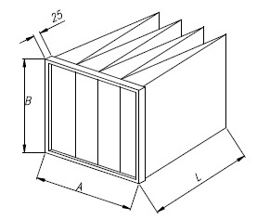

Типоразмер | Количество карманных фильтров размером AxB для секции фильтров
Типоразмер | 592x287 | 592x592 | 428x428 | 490x490 | 490x592 | 428x287
210 | - | - | - | - | - | 2
300 | - | - | 2 | - | - | -
400 | - | - | - | 2 | - | -
550 | - | 2 | - | - | - | -
750 | - | - | 3 | - | - | 3
1000 | - | - | - | 3 | - | 3
1200 | 3 | 3 | - | - | - | -
1500 | - | - | - | 8 | - | -
1800 | - | - | - | - | 8 | -
2300 | - | 8 | - | - | - | -
3000 | - | - | - | 15 | - | -
4000 | - | - | - | 6 | 12 | -
5000 | - | - | - | 7 | 14 | -
6500 | 6 | 18 | - | - | - | -
Класс фильтра для- L=300 для G4, F5 и F7
Класс фильтра для- L=600 для F7 и F9

Таблица 11. Типы панельных фильтров для ВТС Lite 210-6500

Вент. установка | Количество панельных фильтров P.FLT G 4 для секции фильтров
Вент. установка | Размеры | Количество | Размеры | Количество
Вент. установка | AxB | шт. | AxB | шт.
210 | 362 x 441 | 2
300 | 394 x 495 | 2
400 | 495 x 495 | 1 | 492 x 594 | 1
550 | 394 x 622 | 3
750 | 362 x 441 | 6
1000 | 394 x 495 | 6
1200 | 391 x 594 | 6
1500 | 445 x 622 | 3 | 495 x 622 | 3
1800 | 495 x 495 | 4 | 495 x 622 | 4
2300 | 492 x 594 | 4 | 594 x 594 | 8
3000 | 394 x 622 | 4 | 495 x 622 | 8
4000 | 394 x 495 | 6 | 495 x 622 | 12
5000 | 394 x 495 | 7 | 495 x 622 | 14
6500 | 492 x 594 | 12 | 594 x 594 | 12

7.3 Теплообменники

7.3.1 Водяные и гликолевые нагреватели
Нагреватели во время эксплуатации должны быть оснащены системой защиты от замерзания. Зимой можно также заполнять нагреватель незамерзающим теплоносителем (например, раствором гликоля). В случае, если подача теплоносителя отключена или вентиляционная установка не работает, и возможно снижение температуры воздуха ниже + 5°C, необходимо слить жидкость из теплообменика.

Для этого необходимо:
- закрыть краны на прямой и обратной линии теплоносителя (отключить нагреватель от системы теплоснабжения),
- сместить инспекционную панель в сторону отсечных клапанов,
- выкрутить из патрубков коллекторов сливную пробку и воздушник;
- к сливной пробке подключить сливной шланг так, чтобы вода из опорожняемого теплообменника выливалась за пределы вентиляционной установки;
- нагреватель продуть сжатым воздухом, подведенным к пробке воздушника;
- через небольшие промежутки времени продувку повторить несколько раз до того момента, когда через шланг будет выходить только воздух без видимых капель воды; – установите сливную пробку и пробку воздушника.

Минимум раз в четыре месяца следует контролировать состояние загрязнения ребер нагревателя. Попадание пыли на поверхности нагревателя уменьшает тепловыделение нагревателя и увеличивают падение давления на стороне нагнетания воздуха. Даже если агрегат оснащен фильтрами, со временем со стороны поступления воздуха на ребрах нагревателя скапливается пыль. После обнаружения сильного загрязнения очистку можно выполнить следующими способами:

- с помощью пылесоса с мягкой насадкой со стороны подачи воздуха, – продуть сжатым воздухом в направлении, противоположном нормальному потоку воздуха, направляя поток параллельно ориентации ребер
- промыть в теплой воде с добавлением чистящих средств, не вызывающих коррозии алюминия и меди

Перед очисткой защитите прилегающие секции вентиляционной установки от загрязнений.

Для достижения полного теплового КПД из нагревателя должен быть полностью удален воздух. Для этого служат пробки, размещенные на коллекторах нагревателя.

Во время остановки агрегата поток теплоносителя должен быть ограничен до минимума, чтобы температура внутри агрегата не превышала + 60 ºC. Повышение температуры выше этого значения может привести к повреждению некоторых элементов или узлов (двигателя, подшипника, пластмассовых элементов и т. д.)
7.3.2 Электрический нагреватель
Блок электронагревателя состоит из открытых нагревательных элементов спирального вида. Во время работы вентиляционной установки, когда нагреватель не функционирует, на нагревательных элементах может скапливаться пыль. При последующем включении нагревателя сильное загрязнение может быть причиной появления запаха горящей пыли и даже пожара. Регулярно (каждые 4 месяца), особенно перед началом отопительного сезона, проверяйте электрические соединения, техническое состояние нагревательных элементов на наличие деформации и степень загрязнения. Загрязнения должны быть удалены пылесосом с мягкой насадкой, мягкой щеткой или сжатым воздухом.
Влажная очистка электронагревателей запрещена!
Также проверьте работу защиты от перегрева в случае прекращения потока воздуха. Скорость воздушного потока должна быть не ниже 1,5 [м/с].
7.3.3 Водяные и гликолевые охладители
Состояние охладителя необходимо проверять каждые четыре месяца. При необходимости охладитель можно очистить с помощью методов, описанных для водяных нагревателей. Перед очисткой защитите прилегающие секции вентиляционной установки. При проверке на наличие загрязнений, следует проверить чистоту каплеуловителя, а также проходимость каналов отвода конденсата из поддона для сбора жидкости и водяного сифона. Перед запуском вентиляционной установки сифоны следует залить водой. Каплеуловитель следует промывать теплой водой с добавлением моющих средств. В случае гликолевого охладителя следует дополнительно проверить наличие и концентрацию гликоля. Для достижения полной тепловой мощности охладитель должен быть полностью освобожден от воздуха. Для этого служат пробки, размещенные на коллекторах охладителя
7.3.4 Фреоновые охладители и нагреватели
Обслуживание фреонового охладителя происходит так же, как нагревателя и водяного охладителя. При промывке фреонового охладителя теплой водой следует опорожнить систему путем сбора фреона в специальную емкость. В противном случае существует опасность неконтролируемого повышения давления фреона и повреждения системы охлаждения.

7.3.5 Перекрестноточный теплообменник
Обслуживание теплообменника должно проводиться каждые 4 месяца и состоит из проверки его состояния и загрязнения алюминиевых пластин. Загрязнения в теплообменниках часто скапливается на первых 50 мм теплообменника. Перед очисткой защитите прилегающие секции установки.
Очистку теплообменника необходимо выполнять одним из следующих способов:
- при помощи промышленного пылесоса с мягкой насадкой;
- продуванием потоком сжатого воздуха в противоположном движению воздуха направлении при работе агрегата;
- промыванием водой с добавлением моющих средств, не вызывающих коррозию алюминия; – в случае сильного загрязнения теплообменника его можно очистить, промыв струей воды под высоким давлением.
При очистке с помощью механических чистящих средств будьте предельно осторожны и убедитесь, что пластины теплообменника не были деформированы и не повреждены. При эксплуатации теплообменника в условиях низких температур необходимо тщательно просушить его перед повторным вентиляционной установки.
Кроме того, проверьте следующее:

- работу воздушного клапана,
- состояние каплеуловителя,
- состояние ванны для сбора конденсата;
- свободный отвод конденсата,
- перед запуском вентиляционной установки наполните сифон водой,
- правильность работы системы защиты от обмерзания (при наличии)

В вентиляционных установках типоразмеров ВТС Lite 210-6500 пластинчатый теплообменник устанавливается как один элемент, и доступ к нему осуществляется непосредственно после открытия инспекционной панели.

Порядок снятия теплообменника с агрегата
  - Открутите винты крепления горизонтальной стойки (поз. 1, рис. 19) и снимите их.
  - Открутите винты, фиксирующие вертикальные стойки, сверху и снизу (поз. 2, рис. 19) и снимите их с агрегата.
  - Открутите болты, фиксирующие каркас охладителя. Болты расположены сверху и снизу (поз. 3, рис. 21) и в центре вентиляционной установки (поз. 4, рис. 19).
В вентиляционных установках ВТС Lite 750-2300 имеется дополнительное потолочное крепление (поз. 5, рис. 19).
  - Снимите кожух теплообменника с вентиляционной установки (поз. 6, рис. 19).

Количество стоек, винтов и болтов, необходимых для снятия при

демонтаже, зависит от типоразмера устройства.

Запрещается поднимать каркасы противоточного теплообменника при помощи крана, используя верхние профили конструкции. Они должны поддерживаться снизу.
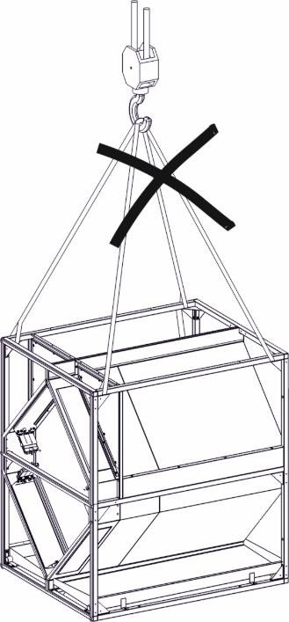

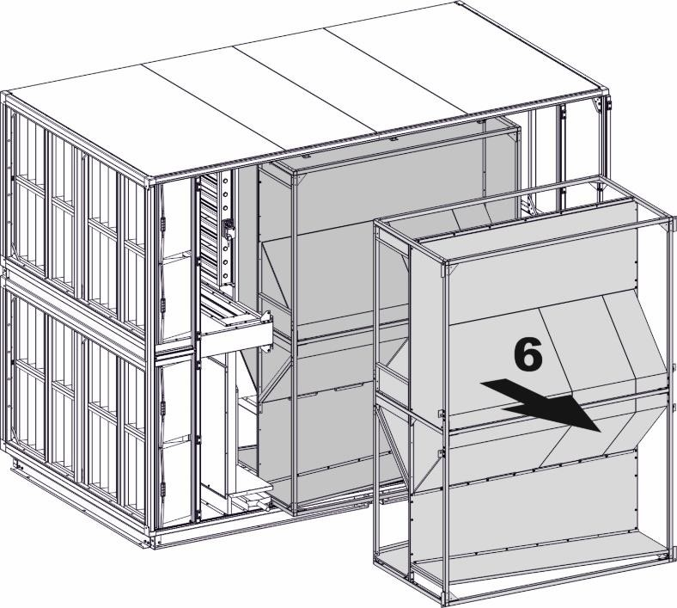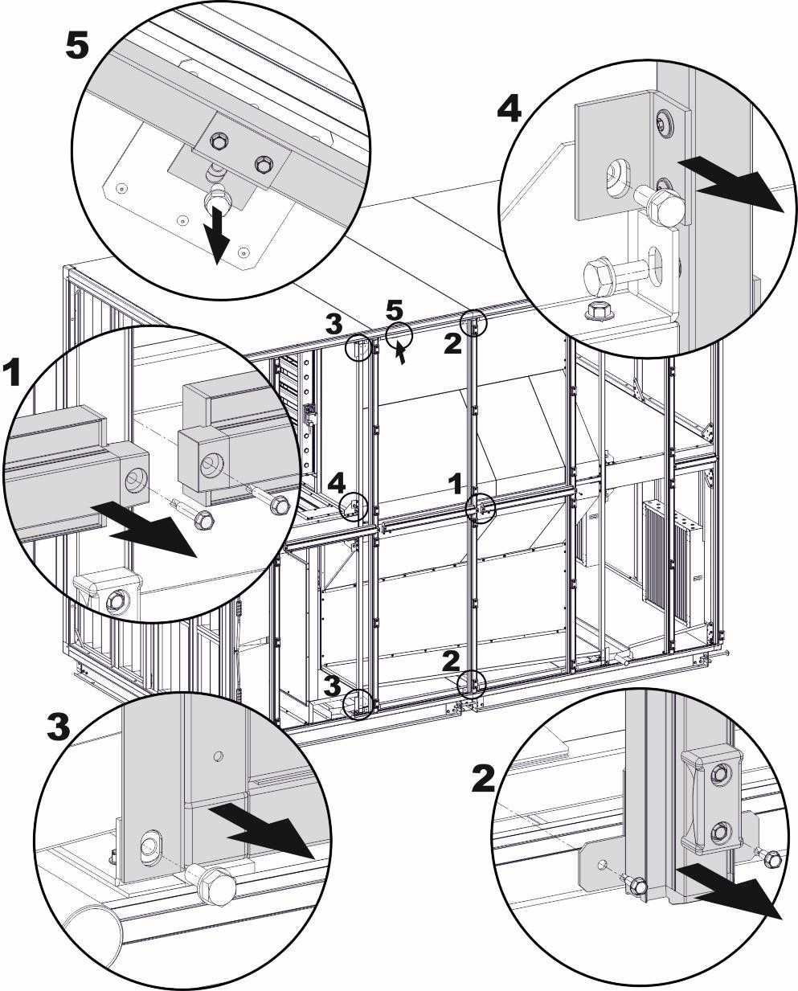
Рисунок 19. Демонтаж перекрестноточных теплообменников с агрегатов типоразмера ВТС Lite 750-6500

7.3.7 Роторный теплообменник
Обслуживание теплообменника состоит из проверки его состояния и степени загрязнения рабочего колеса каждые четыре месяца. Во время проведения профилактического обслуживания роторного теплообменника убедитесь, что:
- ротор вращается без сопротивления. Чрезмерное сопротивление может быть вызвано слишком сильным прижатием щеточных уплотнителей к колесу. В этом случае необходимо отрегулировать расположение щеточных уплотнителей. Изношенные щеточные уплотнители следует заменить. В случае установки снятого ранее щеточного уплотнителя необходимо установить его таким образом, чтобы его положение относительно направления вращения ротора оставалось неизменным. После замены или регулировки щеточных уплотнителей теплообменник должен проработать 30 минут, чтобы уплотнители адаптировались к поверхности колеса. По истечении этого времени необходимо измерить ток двигателя и сравните его с номинальным током, чтобы определить, не перегружен ли двигатель.
  - приводной ремень не имеет повреждений и чистый, не скользит по цилиндрической части колеса. Если, несмотря на максимальное натяжение, имеется люфт, необходимо укоротить или заменить ремень,
  - воздухозаборные отверстия не содержат пыли и других загрязнений. Для очистки ротора используйте один из методов, описанных выше для других теплообменников.
Во время работы роликовые подшипники ротора и двигателя постоянно смазываются. Количество смазки находящихся в подшипниках на момент сборки теплообменника достаточно для длительной эксплуатации, поэтому нет необходимости смазывать подшипники во время работы. Рекомендуется периодически очищать двигатель и привод от пыли, чтобы на поверхности двигателя не образовался слой изоляции, который приводит к повышению рабочей температуры привода.

7.4 Секция шумоглушения
Блок шумоглушителей оснащен пластинами с прорезями, заполненной негорючей минеральной ватой, поглощающей акустическую энергию. Техническое обслуживание заключается в проверке состояния загрязнения элементов шумоглушения. Если требуется очистка, пластины можно вытаскивать по отдельности одну за другой через открытые инспекционные панели, предварительно отвинтив болты, которыми шумоглушители крепятся к опорным элементам пола и потолка. Монтаж происходит в обратном порядке.
Чистку следует проводить с помощью пылесоса или влажным протиранием всех поверхностей. При обнаружении более сильных загрязнений можно использовать нейлоновые щетки.

7.5 Секция вентиляторов
Перед выполнением любых работ (устранение поломки, профилактическое и техническое обслуживание) в вентиляторной группе, в частности перед открытием смотровых панелей вентиляторной группы и снятием крышек с деталей под напряжением, убедитесь в следующем:
- агрегат был правильно отключен от питания. Это относится как к основной, так и к вспомогательным цепям
- рабочее колесо не вращается
- вентилятор остыл, а температура поверхности не вызовет ожогов,
- вентилятор защищен от несанкционированного включения

7.5.1 Вентиляторы
Вентиляторы предназначены для перемещения чистого или слегка запыленного воздуха. Они не предназначены для агрессивных газов, паров или сильно запыленного воздуха. Эксплуатация вентиляторов в неправильной среде может привести к повреждению подшипников, коррозии, дисбалансу рабочего колеса и вибрации.
Вентилятор и двигатель в группе подобраны для обозначенных в проекте параметров работы вентиляционной установки. Скорость вращения вентилятора подобрана таким образом, чтобы расход воздуха и его давление соответствовали потребностям системы вентиляции. Снижение расхода перемещаемого воздуха свидетельствует о нарушении правильной работы и приводит к дисбалансу работы всей системы вентиляции. Это может быть вызвано:
- проскальзыванием приводного ремня
- отложением пыли на лопастях рабочего колеса вентилятора
- неправильным направлением вращения вентилятора
Если радиальный вентилятор вращается в неправильном направлении, поток воздуха значительно снижается.

При проведении технического обслуживания вентилятора убедитесь, что:
- рабочее колесо вращается свободно,
- оно сбалансировано и не имеет биения,
- рабочее колесо надежно закреплено на оси,
- вентилятор не сместился по отношению к входному отверстию
- виброизоляторы надежно закреплены и не повреждены
- гибкое соединение (если таковое имеется) не повреждено;
- все крепежные болты, фиксирующие конструктивные элементы вентиляторной группы, хорошо затянуты.
Несбалансированность рабочего колеса может быть вызвана:
- отложением пыли на лопастях рабочего колеса, - отрывом дополнительных балансировочных грузов,
- повреждением лопастей рабочего колеса.
Осматривайте корпус, ротор и электродвигатель изнутри на предмет загрязнений каждые 4 месяцев и при необходимости очищайте:
- внутреннюю часть корпуса пылесосом,
- рабочее колесо пылесосом или влажным мягким моющим средством
Для достижения необходимого срока службы вентилятора требуется регулярная проверка и очистка подшипников. Во время обслуживания осмотрите подшипники вентилятора.
Вручную проверните рабочего колеса вентилятора, чтобы проверить подшипники на слух. Если вы слышите:
- не очень громкий звук при вращении в виде тихого, мягкого шелеста – подшипники работают правильно.
- скрежет – недостаточно смазки,
- резкие, нерегулярные звуки, скрипы или металлический, часто повторяющийся шум - возможно, подшипник поврежден. Подшипник подлежит замене.
Проверьте температуру подшипника с помощью термометра или приложите руку к корпусу подшипника. Если температура слишком высокая или быстро изменяется, возможно, неисправен подшипник, это может быть вызвано:
- отсутствием или избытком смазки,
- загрязнением, перегрузкой или повреждением шариков подшипника,
- сжатием подшипника,
- чрезмерным трением между уплотнениями,
- нагревом снаружи.
Повышение температуры является нормальным в течение первых 1-2 дней после смазки.
При нормальной эксплуатации подшипники вентиляторов вентиляционной установки ВТС Lite 210-6500 не требуют смазки. Подшипники вентиляторов без корпуса с клиноременной передачей имеют масленки. В этом случае подшипники необходимо смазывать консистентной смазкой для подшипников, в зависимости от интенсивности работы вентиляционной установки и текущего состояния подшипника. Рекомендуется смазка через каждые 9 месяцев при температуре вентиляционной установки не более 50˚C, а в случае более высокой температуры каждые 4 месяца. Количество смазки, используемой для смазки подшипников, зависит от размера вентилятора и используемых в нем подшипников. Избыток смазки в корпусе подшипника вызывает повышение температуры подшипника, особенно при высокой скорости вращения вентилятора. После нескольких смазок откройте корпус подшипника и удалите старую смазку, прежде чем добавлять новую.

Роликовые подшипники вентилятора

В зависимости от типа, размера и мощности на валу, вентиляторы, установленные вентиляционных установках, оснащаются подшипниками разных типов.
Вентиляторы без корпуса с ременным приводом версии PEAF..KBT 1 поставляются со смазываемыми шариковыми подшипниками в чугунных корпусах.
Количество смазки, используемой для смазки, а также интервал между смазками, зависит от типа подшипника и его скорости вращения.
Замена подшипников, установленных в отдельных чугунных корпусах на вентиляторах
PEAF...KBT 1:
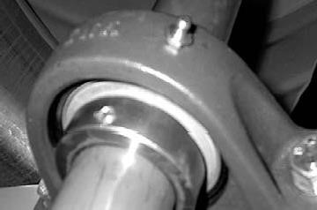
1

2

- Ослабьте стопорные болты (1) и снять стопорные кольца (2) с подшипников с помощью кернера и молотка. Снимите шплинты 3 с чугунного корпуса подшипника и отвинтите болты 4, крепящие корпус. Снимите корпус вместе с подшипником с вала. С помощью подходящих инструментов удерживайте вал в правильном положении, чтобы не повредить конус и рабочее колесо.
- Замените подшипники, установив новые в чугунные корпуса.
- Установите корпуса на раму, соблюдая осторожность, чтобы выровнять колесо и входное отверстие. Затяните крепежные болты корпуса. Установите пружинные стопорные кольца на подшипники, затянув их в направлении вращения вентилятора и закрепите стопорными винтами. Проверните колесо, чтобы проверить правильность вращения.

Для вентиляторов типа TAE … / TDF … роликовые подшипники должны быть установлены в крышку с демпфирующим кольцом (вентиляторы TAE …) или чугунной крышке
(вентиляторы TDF …).

Замена подшипника, установленного в поперечной раме вентиляторов типа TAE:

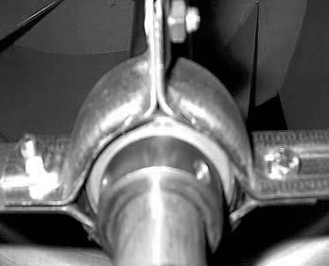
- Снимите предохранительные винты (1) и пружинные стопорные кольца (2) с подшипников с помощью кернера и молотка. Снимите пружинные стопорные кольца с вала. С помощью подходящих инструментов удерживайте вал в правильном положении, чтобы не повредить конус или рабочее колесо.
3

2
1
- Отсоедините поперечные перекладины (3) от боковых панелей и снимите их с вала вместе с подшипником. Снимите старые подшипники и резиновые кольца и установите новые подшипники и резиновые кольца на кронштейнах.
- Прикрепите кронштейны к боковым панелям, соблюдая осторожность, чтобы выровнять рабочее колесо и входной конус. Затяните винты, которыми кронштейны крепятся к боковым панелям. Установите пружинные стопорные кольца на подшипники, затянув их в направлении вращения вентилятора и закрепите стопорными с помощью болтов. Затем поверните вал, чтобы проверить правильность вращения.

Замена подшипника, установленного в поперечной раме вентиляторов типа TDF:
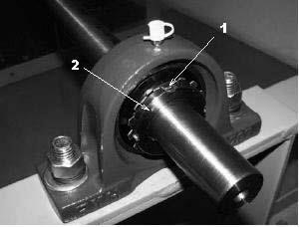
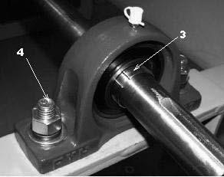
- Отвинтите стопорную шайбу (1) с помощью отвертки и отверните гайку (2).
- Выбейте внутреннее кольцо (3) бронзовой выколоткой и снимите крепежные болты корпуса (4). Снимите корпус вместе с подшипником с вала. С помощью подходящих инструментов удерживайте вал в правильном положении, чтобы не повредить конус или рабочее колесо.
- Замените подшипники, установив новые в чугунный корпус (обратите внимание, что внутренний диаметр подшипника конический, а подшипник должен быть установлен на стороне рабочего колеса вентилятора с большим диаметром). 4. Закрепите корпус на раме, обращая внимание на выравнивание рабочего колесо и конуса. Затяните крепежные болты корпуса. Со стороны воронки сначала переместите втулку на вал с помощью медного молотка. Установите предохранительный крепеж. Затем поверните вал, чтобы проверить правильность вращения.

После осмотра и технического обслуживания проверьте частоту вращения вентилятора. Если направление вращения вентилятора неправильное, воздух будет поступать в правильном направлении, но производительность вентилятора значительно снизится.

7.5.2 Двигатели
Тщательное, регулярное техническое обслуживание и проверка двигателей необходимы для выявления неисправностей до того, как произойдет серьезное повреждение.
Перед началом любых работ на двигателе или любом другом оборудовании двигателя, в частности, перед снятием защитных кожухов, защищающих от прямого контакта с движущимися деталями или находящимися под напряжением, двигатель должен быть надлежащим образом отключен от источника питания. Кроме того, все дополнительные и вспомогательные цепи также должны быть отключены.

Следует соблюдать приведенные ниже правила безопасности:
- отключите источник питания, – исключите возможность случайного повторного включения,
- проверьте безопасную изоляцию от питания,
- установите защиту на соседних устройствах, находящихся под напряжением.
Все перечисленные выше меры предосторожности следует соблюдать до тех пор, пока все работы по техническому обслуживанию не будут завершены, а двигатель не будет полностью собран и готов к запуску.

Во время технического обслуживания двигателя вентилятора проверьте:
- соответствуют ли указанные технические характеристики фактическим (потребляемая мощность, температура обмоток, подшипников),
- нет ли признаков вытекания смазки,
- электродвигатель работает правильно и шум от электродвигателя и подшипников не увеличивается,
- надежность всех механических и электрических соединений,
- сопротивление изоляции обмоток,
- кабели и изоляция находятся в хорошем состоянии и не изменили цвет.
Любые выявленные изменения или нарушения должны быть немедленно устранены.
Кроме того, необходимо:
- проверить подшипники, как указано в описании проверки подшипников вентилятора,
- убедиться, что двигатель правильно установлен и что крепежные болты затянуты,
- проверить корпус двигателя на наличие загрязнений.

Чрезмерное загрязнение затрудняет охлаждение двигателя, что может привести к перегреву и повреждению обмоток двигателя. Двигатель можно очистить сухой щеткой или продуть сухим сжатым воздухом.

ПОДШИПНИКИ ДВИГАТЕЛЕЙ
В стандартной комплектации двигатели оснащены шариковыми подшипниками серии 62... и имеют кожух. При замене или смазке подшипника необходимо частично разобрать двигатель. При разборке двигателя необходимо правильно отметить компоненты в порядке их демонтажа. Для демонтажа центрированных деталей используйте съемники или соответствующие инструменты.
Снимите подшипник, очистите шейку вала, очистите подшипник или замените его на новый и заложите новую смазку. Подшипник должен быть равномерно нагрет до температуры приблизительно 80-100°C, а затем запрессован. Избегайте сильных ударов (например, молотком). Все изношенные уплотнительные компоненты также подлежат замене.
Все пустые пространства подшипников должны быть заполнены смазкой. Чтобы избежать попадания излишней смазки не смазывайте корпус подшипника и его крышку.
Для двигателей, работающих при номинальной рабочей температуре окружающей среды до 40°C (104°F), срок службы смазки составляет:
- приблизительно 20 000 часов работы при скорости вращения до 1500 Об/мин
- примерно 10 000 часов работы при скорости вращения 3000 Об/мин. При температуре 25°C этот срок увеличиваются примерно на 100%.
Независимо от количества моточасов смазку необходимо менять каждые 3 года в связи со старением. В этом случае подшипники необходимо снять с двигателя, очистить от старой смазки и снова поместить в них смазку.
Указанный срок службы смазки и время, после которого подшипник необходимо смазывать, относятся только к этой смазке.
Не смешивайте различные типы консистентной смазки!

7.5.3 Ременный привод
При обслуживании вентиляторной группы необходимо обязательно проверить натяжение клиновых ремней и параллельность шкивов. Предварительно установленное натяжение ремня необходимо проверить после первых 50 часов работы, а следующие регулировки следует выполнять каждые 4 месяца. Ослабленный ремень может соскользнуть со шкива или вызвать проскальзывание ремня и его быстрый износ, в то время как чрезмерное натяжение ремня может вызвать нагрев и повреждение подшипников, а также перегрузку двигателя.
Правильное натяжение ремня проверяется следующим образом:
- Измерьте расстояние между осями шестерен (размер A Рисунок 20. Прогиб клинового ремня).
- Измерьте усилие P, необходимое для прогиба ремня на S=16 мм на каждый погонный метр расстояния между осями, примерно посередине между осями (Рисунок 22. Прогиб клинового ремня).
- Увеличьте натяжение ремня, если усилие меньше или уменьшите, если оно больше значения, указанного в Таблица 12 Величина силы прогиба P* в зависимости от типа и диаметра „dP” шкива.
Рекомендуемое натяжение ремня составляет 0,8 x Pmax
Если натяжение не соответствует норме, натяните ремни, переместив двигатель с помощью винта натяжения на пластине электродвигателя (рис. 22) и сравните значения натяжения со значениями, указанными в Таблице 12 Величина силы прогиба P* в зависимости от типа и диаметра „dP” го шкива
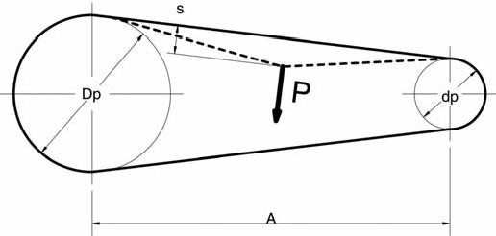

Рисунок 20. Прогиб клинового ремня

Таблица 12. Величина силы прогиба P* в зависимости от типа и диаметра „dP” ведомого шкива
 | SPZ |  | SPA |  | SPB
Диаметр ведомого шкива dP [мм] | 67-95 | 100-140 | 100-140 | >140 | 160-236 | >236
Сила прогиба P* [Н] | 10-15 | 15-20 | 20-27 | 28-35 | 35-50 | 50-65
Сила прогиба P* [кг] | 1.0-1.5 | 1.5-2.0 | 2.0-2.7 | 2.8-3.6 | 3.6-5.1 | 5.1-6.6
* усилие, необходимое для прогиба ремня при s=16 мм при ширине между шкивами A=1000 мм

Во избежание ненужных расчетов приведен график значений прогиба ремней "S" при различной ширине ремeнных шкивов.

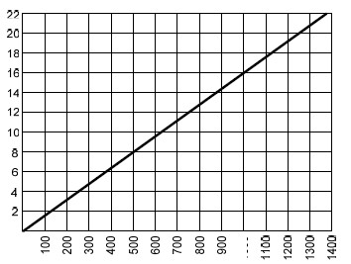

Прогиб ремня S [мм]

Расстояние между осями ремeнных шкивов A [мм]

Рисунок 21. Прогиб клинового ремня в зависимости от расстояния между осями ремeнных шкивов
Также убедитесь, что клиновой ремень не изношен, не поврежден и не проскальзывает. Поврежденный клиновой ремень необходимо заменить. При износе одного ремня в многоременном приводе все ремни необходимо заменить, убедившись, что длина и тип этих ремней совпадают с канавками шкива. Если не все ремни будут заменены, новые ремни будут нести больше нагрузки, так как они немного короче старых. При замене ремней ослабьте винт натяжения пластины электродвигателя (Рисунок 22. Регулировка натяжения ремeнных шкивов) так, чтобы ремни можно было снять и установить на шкивы вручную, не прилагая значительных усилий. Ремни ни в коем случае нельзя натягивать с помощью отвертки или другого инструмента. При замене ремня убедитесь, что контактные поверхности ремeнных шкивов не изношены. Натяните новые ремни таким образом, чтобы требуемое усилие прогиба P (Рисунок 20. Прогиб клинового ремня) было максимально приближено к значению P, указанному в Таблица 19 Величина силы прогиба P* в зависимости от типа и диаметра „dP” го шкива. После установки новых ремней проверьте выравнивание шкивов, проверив с помощью линейки, что шкивы параллельны и что их канавки находятся в одной плоскости (рис. 23). При правильном расположении поверните привод без нагрузки так, чтобы ремни вошли в канавки шкивов. Новые ремни необходимо повторно натянуть после 50 часов работы.

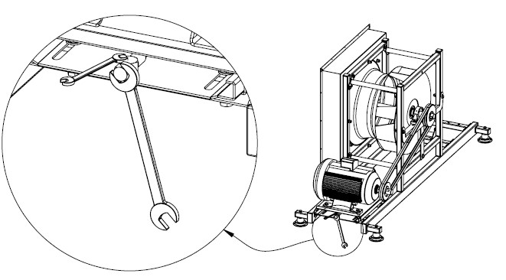
Рисунок 22 Регулировка натяжения ремeнных шкивов
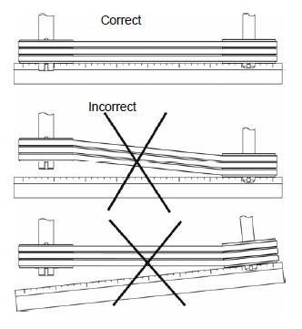

Рисунок 23. Установка ремeнных шкивов
Для регулировки соосности валов двигателя и вентилятора правильно установите электродвигатель на натяжной пластине. Если обнаружено, что канавки шкивов не находятся в одной плоскости, переместите один из шкивов (вентилятора или двигателя) вдоль вала, чтобы это устранить. Данную процедуру на шкивах позволяет выполнить втягивающая втулка типа «Tape-Lock».

Чтобы переместить шкивы для регулировки или замены шкива с втулками «Tape-Lock», выполните следующие действия:
- Извлеките винты с внутренним шестигранником из отверстий с маркировкой «A» (Рис. 25 или 26)
- Затем вверните те же винты в отверстие, обозначенное буквой «B». Вворачивайте винты до тех пор, пока шестерня и втулка на валу не будут ослаблены
- Наденьте втулку на шейку вала вентилятора или двигателя (в случае замены снимите втулку со шкивом и установите новый комплект)
- Снова вкручивайте винты в отверстия, обозначенные буквой «А» до первого сопротивления
- Правильно установите ременные шкивы (рис. 25)
- Поочередно затяните крепежные винты для закрепления втулки со шкивом на шейке вала.

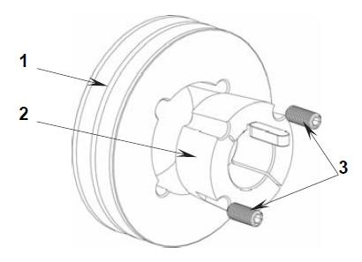

- Ременной шкив
- Втулка типа «Tape-Lock»
- Винты с внутренним шестигранником

Рисунок 24. Шкив ременной передачи и втулка типа "Tape-Lock"
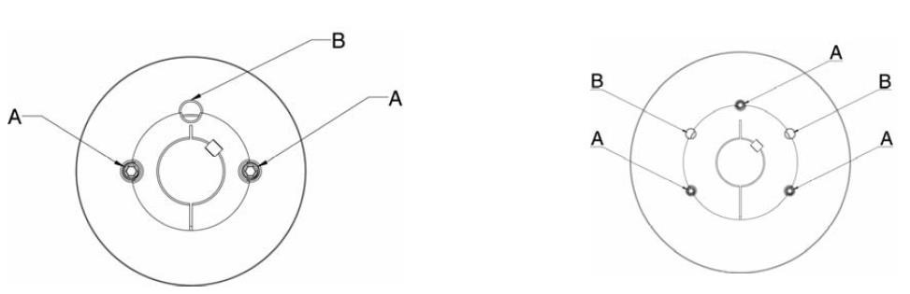
Рисунок 25. Шкив с втулками № 1008 - 3030 Рисунок 26. Шкив с втулками № 3535 - 5050

7.6 Контрольные измерения
После проведения технического обслуживания и регулировки рабочих параметров прибора в соответствии с рекомендациями, приведенными в Разделе 6

Результаты технического обслуживания и проверок должны быть записаны в Таблицу осмотров и технического обслуживания.

8. ИНСТРУКЦИЯ ПО ТЕХНИКЕ БЕЗОПАСНОСТИ И ОХРАНЕ ТРУДА
- Подключение и ввод в эксплуатацию вентиляционной установки должен выполняться квалифицированным персоналом в соответствии с действующими правилами, особенно в отношении использования электрического оборудования.
- Ни в коем случае нельзя подключать устройство к источнику питания до подключения агрегата к системам защиты.
- Запрещается выполнять работы по техническому обслуживанию или ремонту без предварительного отключения электропитания вентиляционной установки.
- Эксплуатация вентиляционной установки со снятой смотровой панелью любой секции запрещена.
- Обслуживающий персонал, лицо, выполняющее ремонт или профилактическое обслуживание, должны иметь соответствующую квалификацию и разрешения, вытекающие из положений, действующих в стране, в которой используется установка.
- В месте установки вентиляционной установки должны быть предусмотрены средства защиты, необходимые для обеспечения безопасной работы и необходимое противопожарное оборудование в соответствии с местными нормативными требованиями.

9. ИНФОРМАЦИЯ

Периодическое техническое обслуживание, проводимое квалифицированными техническими специалистами или авторизованными сервисными центрами ВТС, обеспечивают надежную и бесперебойную работу в течение многих лет.
Специалисты по техническому обслуживанию готовы в любое время принять участие в запуске агрегата, профилактическом обслуживании и готовы помочь в случае возникновения аварийных ситуаций. Авторизованные сервисные центры ВТС продают запасные части и расходные материалы для вентиляционных установок.
ВНИМАНИЕ:
При заказе деталей следует указать тип и размер агрегата, а также обязательно его заводской номер
Для получения информации о сети сервисных центров, пожалуйста, свяжитесь с нами на сайте
www.vtsrussia.ru

